**Manual de creación y ejecución aplicativo Operación fuego de Quasar.**

Prueba Técnica Mercado Libre.

Diego Fernando Alape

Contenido

Creación y Ejecución Ambiente Postman 3

# Creación y Ejecución Ambiente Postman

Abrimos postman y seleccionamos la opción de ambientes

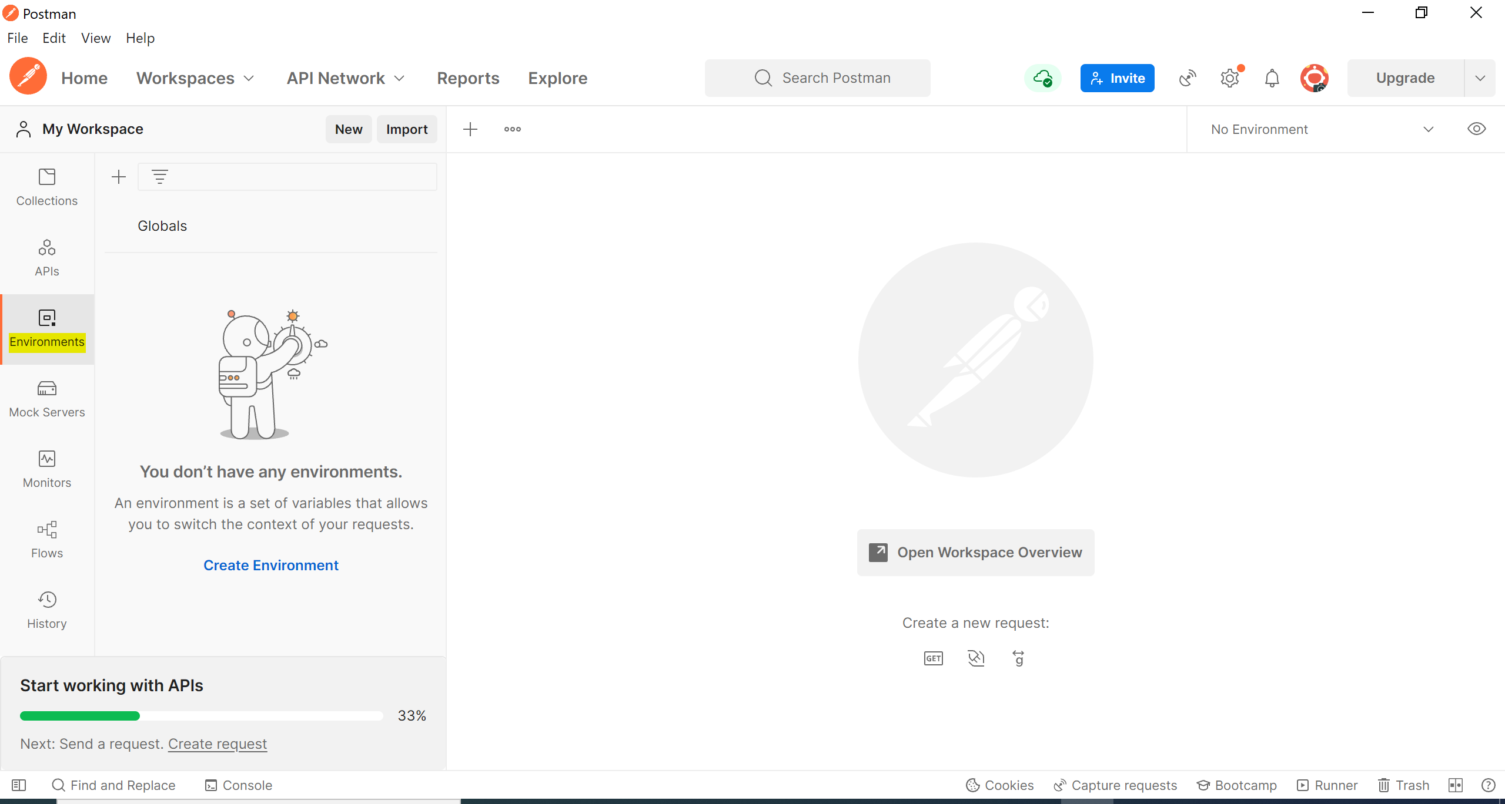

Damos clic en la opción “Create Environment” y digitamos el nombre del ambiente en este caso **OperationQuasarFire**

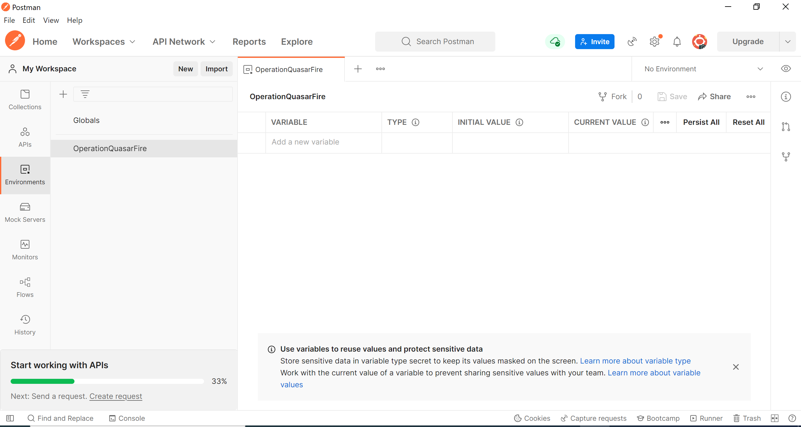

Nos dirigimos a la opción “Collections” y creamos una nueva colección en este caso se llamará **OperationQuasarFire**

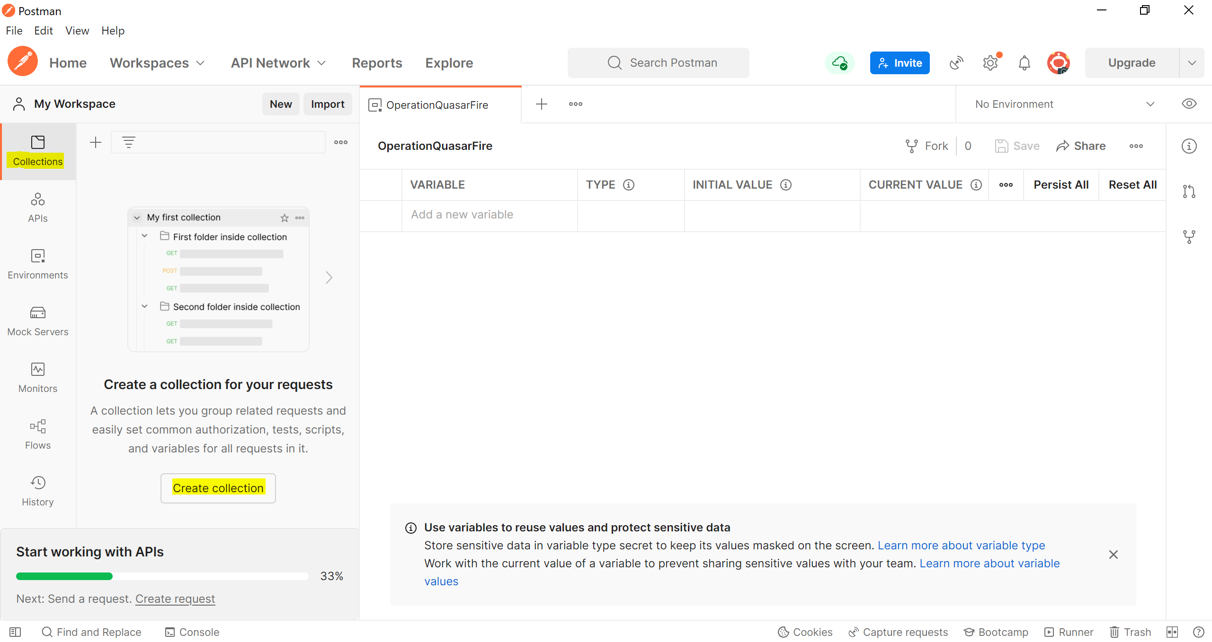

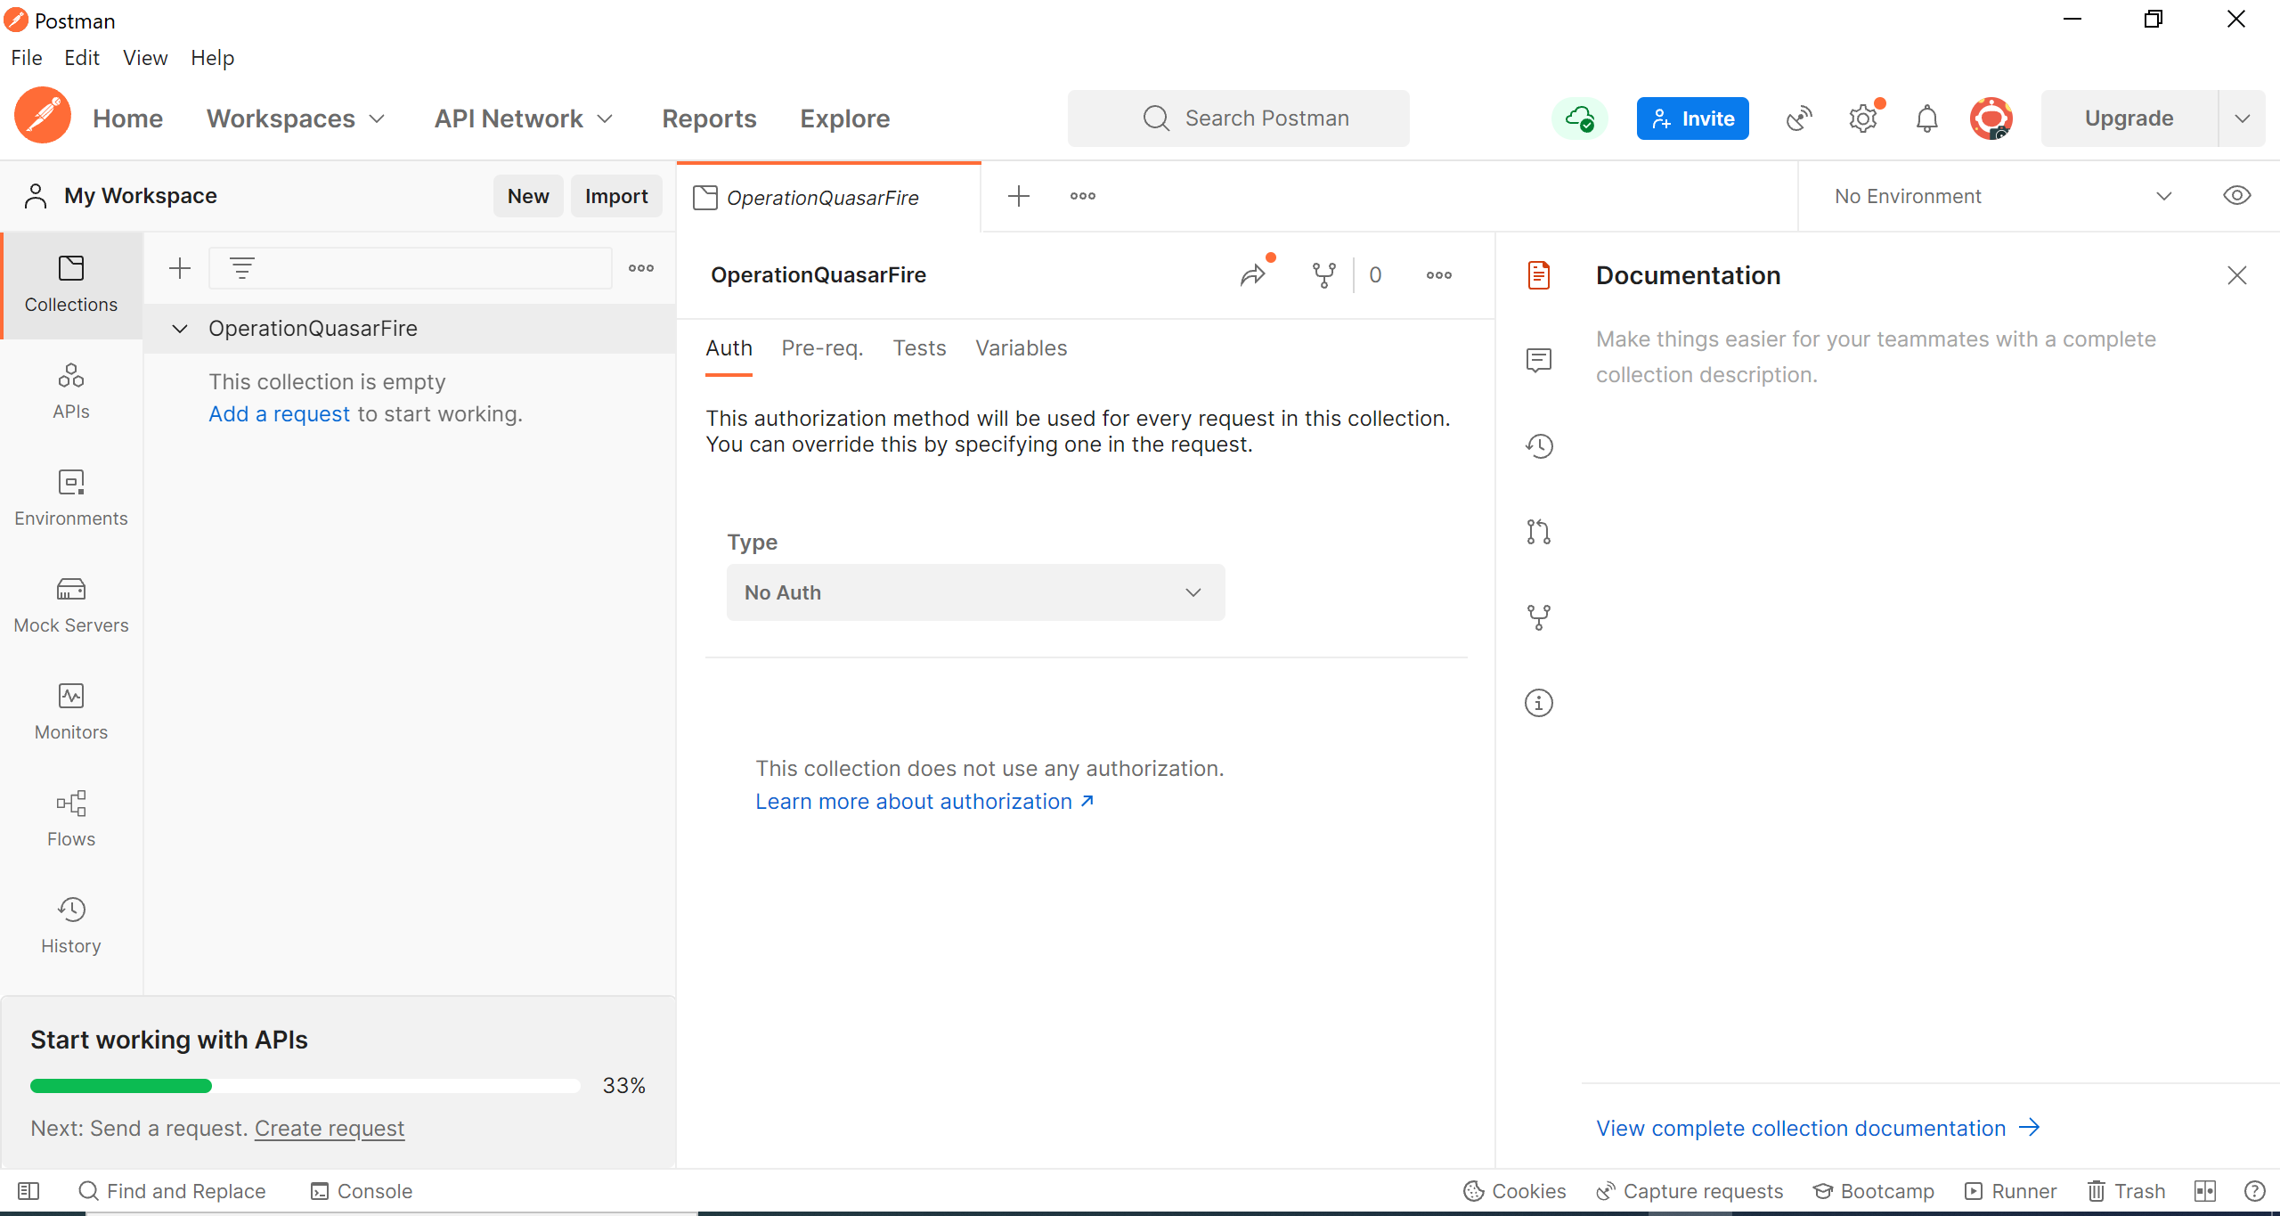

Damos clic en create a new request y seleccionamos la opción Https request

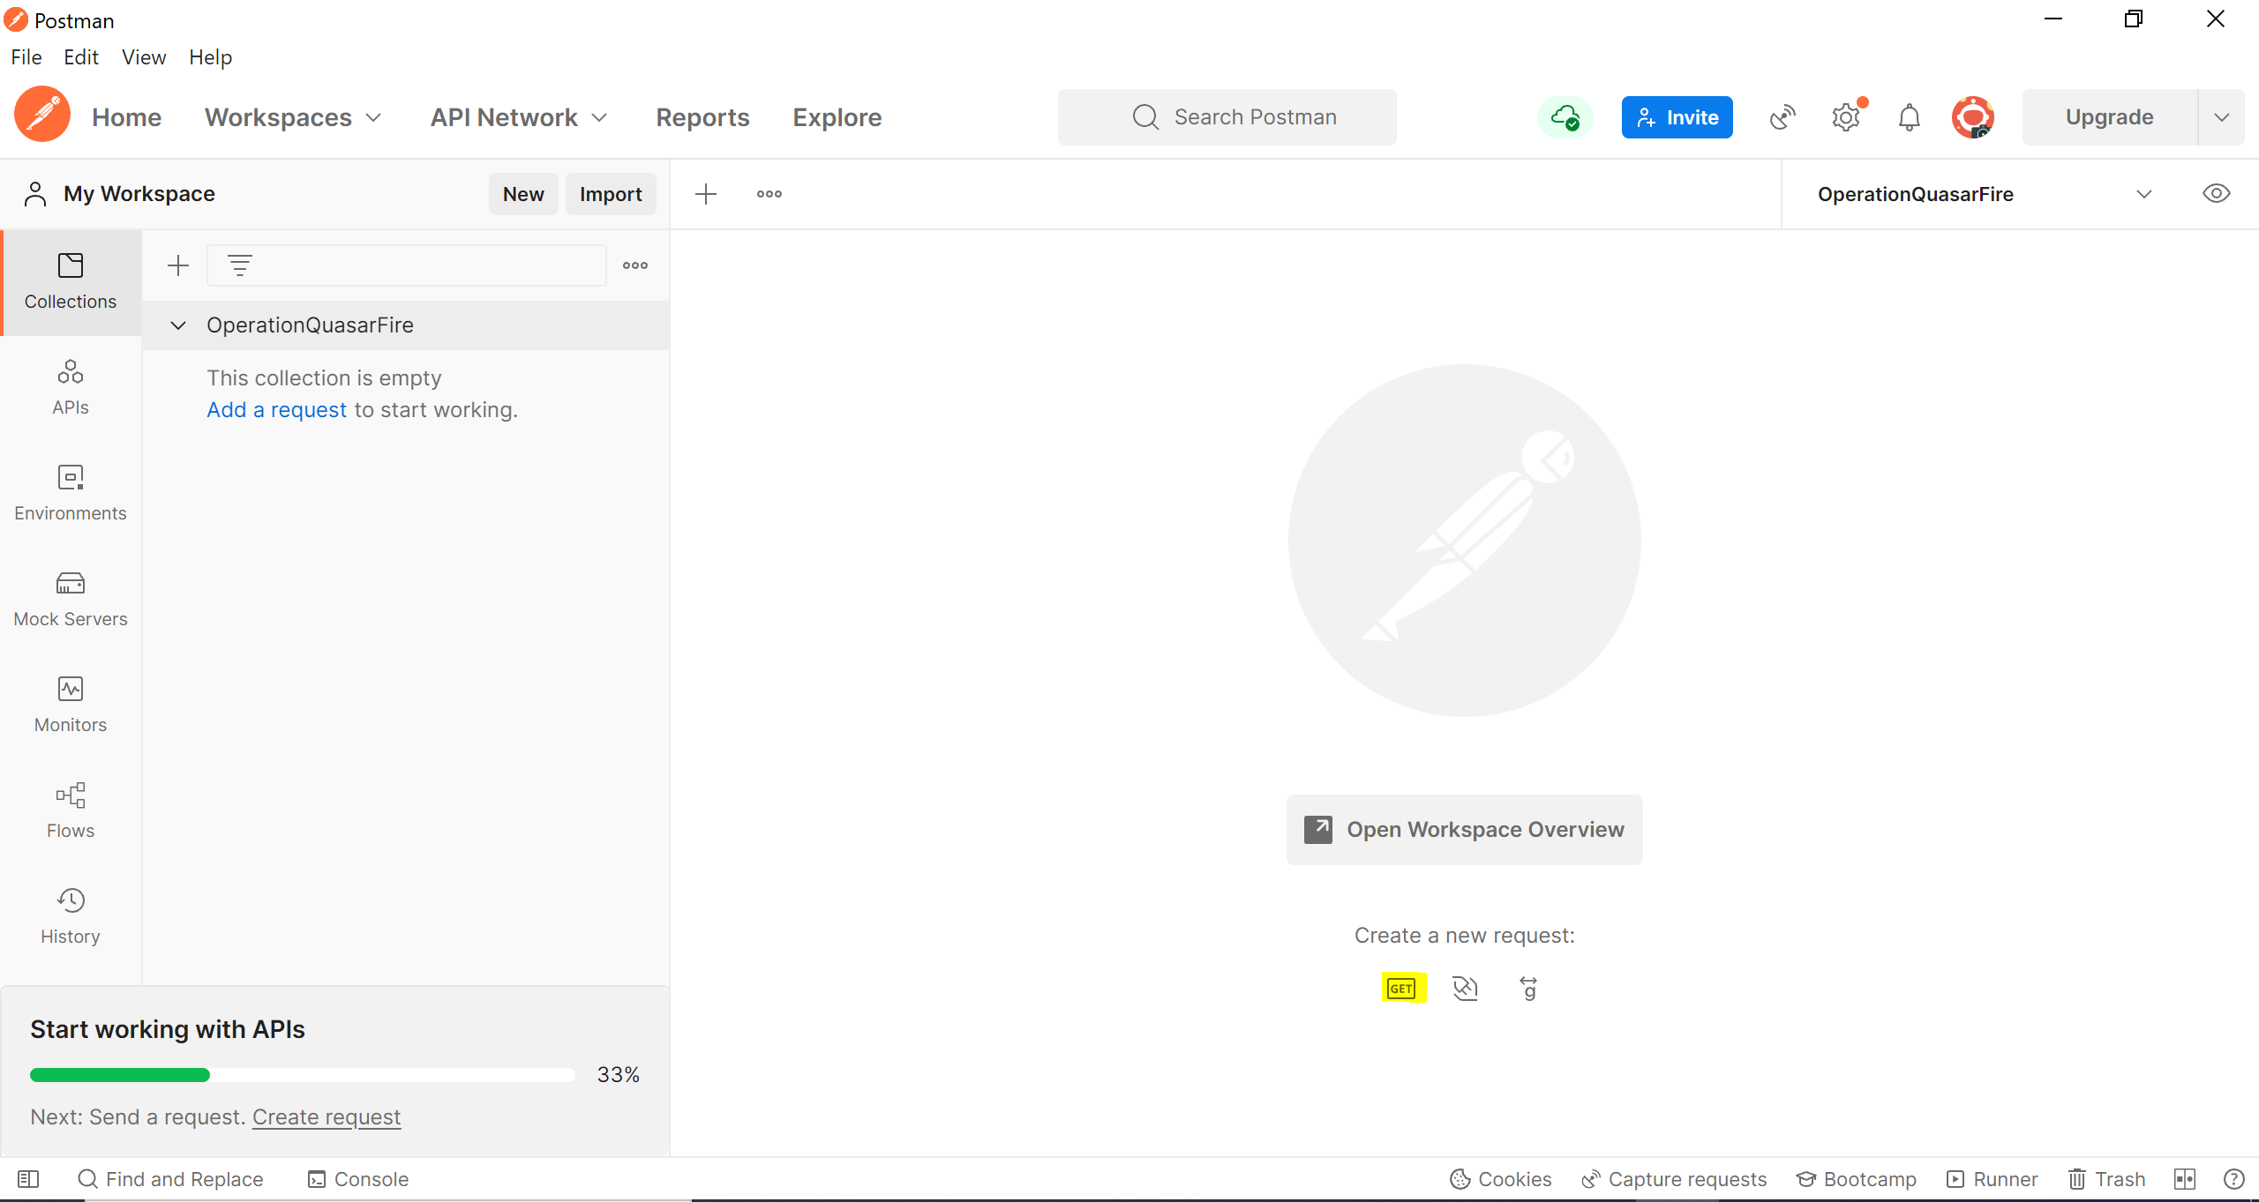

Pegamos la siguiente url y seleccionamos el método POST <https://operationquasarfire.azurewebsites.net/Authentication/GetToken>

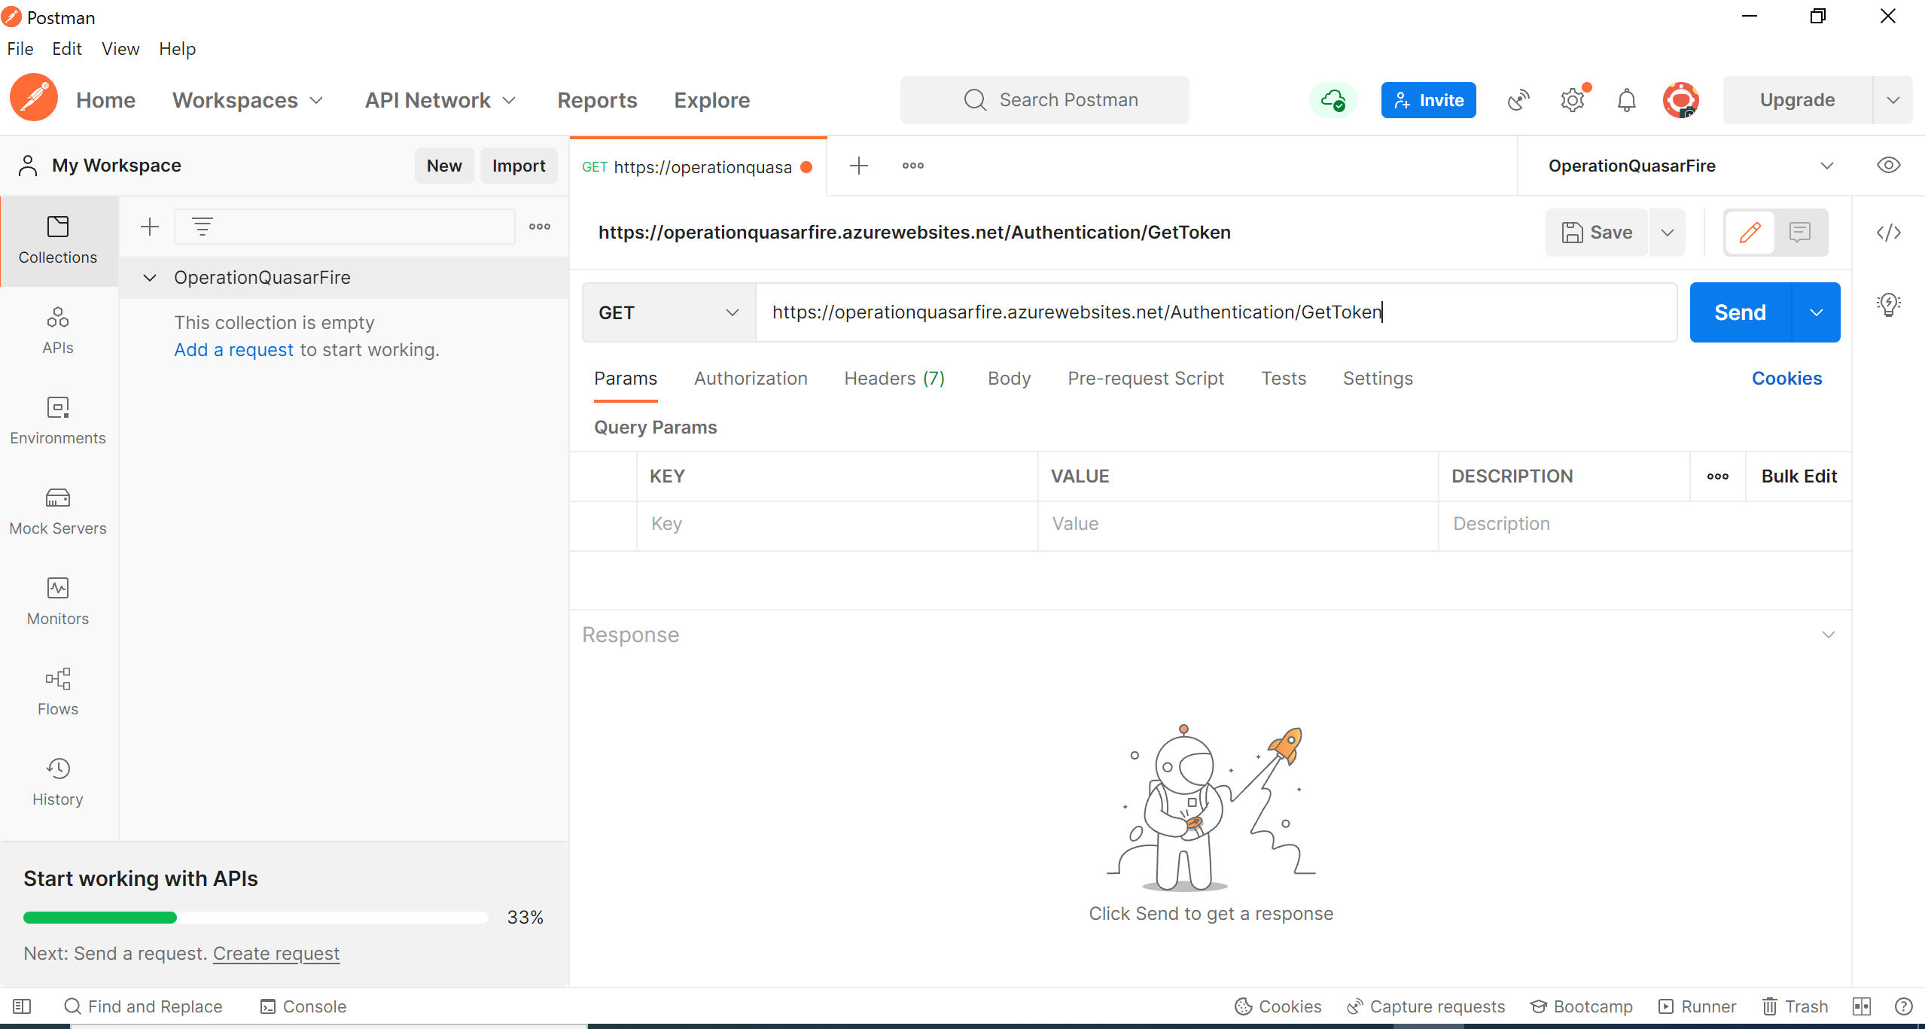

Seleccionamos la opción Authorization y posteriormente seleccionamos la opción Basic Authentication y digitamos los siguientes datos

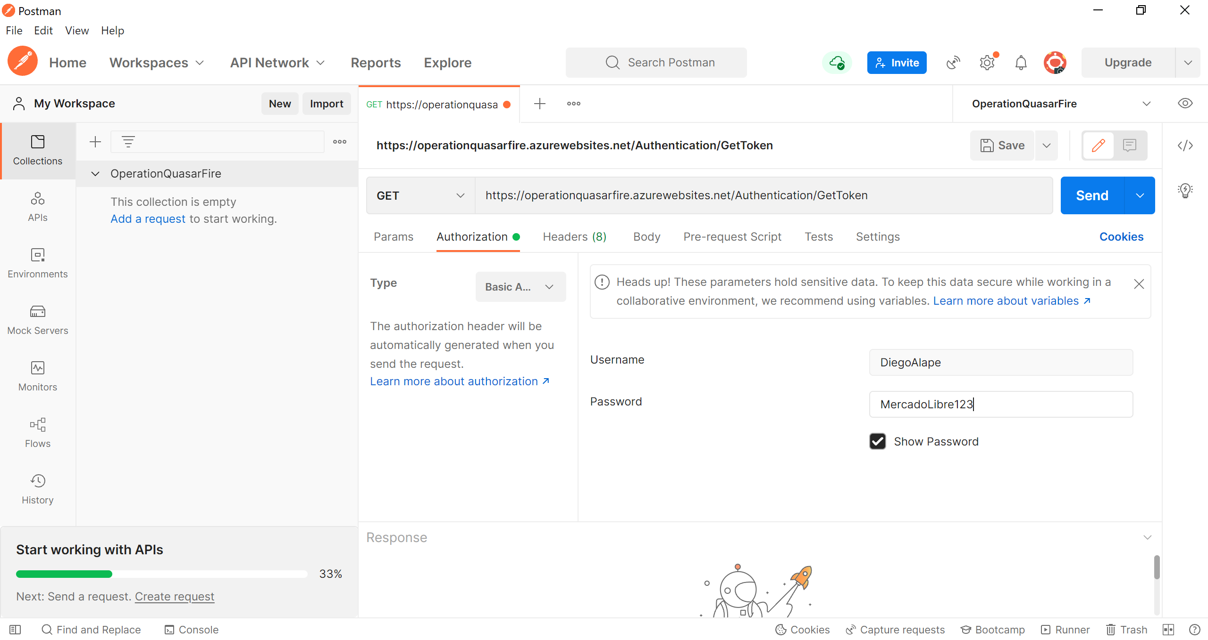

Damos clic en send para generar el token de autorización para poder hacer uso de las demás peticiones expuestas en el API.

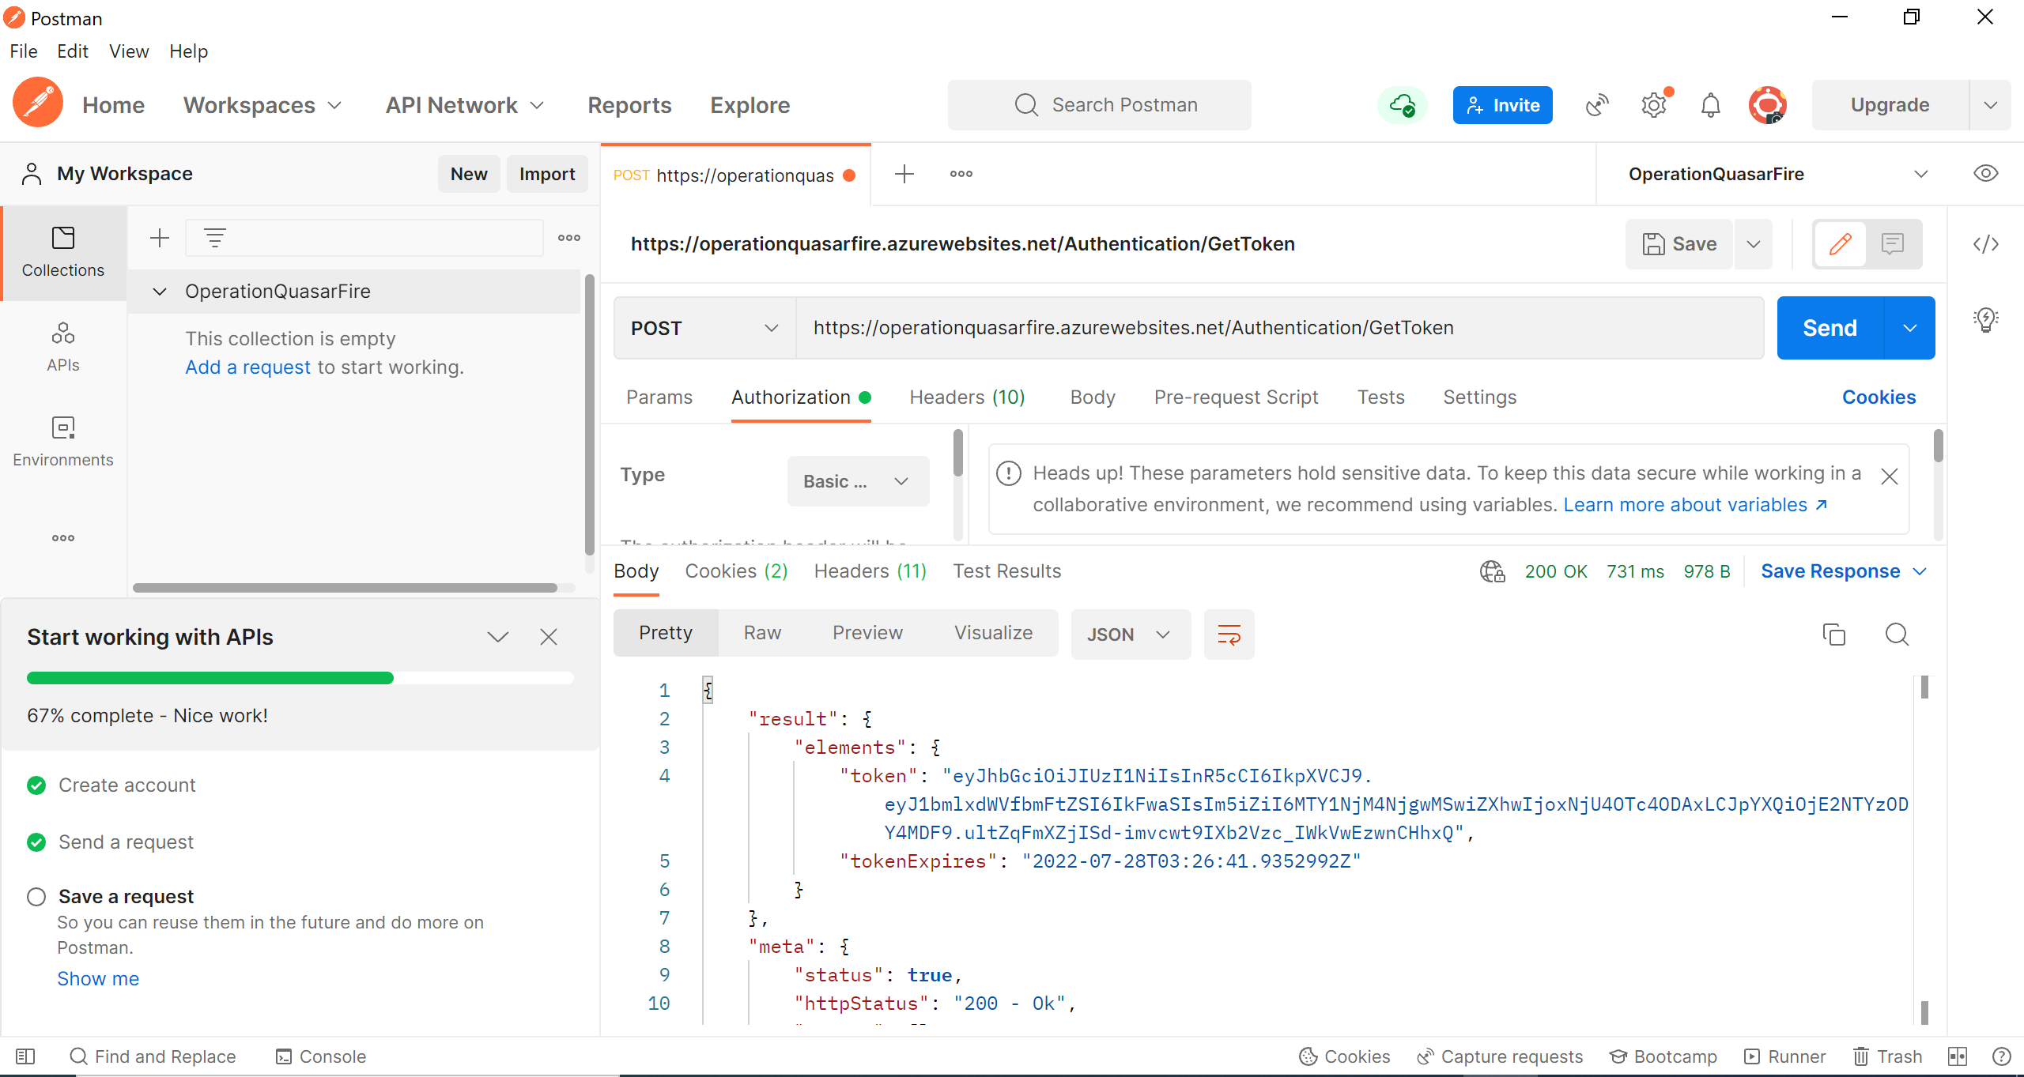

Se puede visualizar que la respuesta nos envía un token y la fecha de expiración, copiamos y guardamos el token para el uso de las siguientes peticiones.

Creamos una nueva petición tipo POST con la siguiente URL <https://operationquasarfire.azurewebsites.net/Communication/Topsecret>

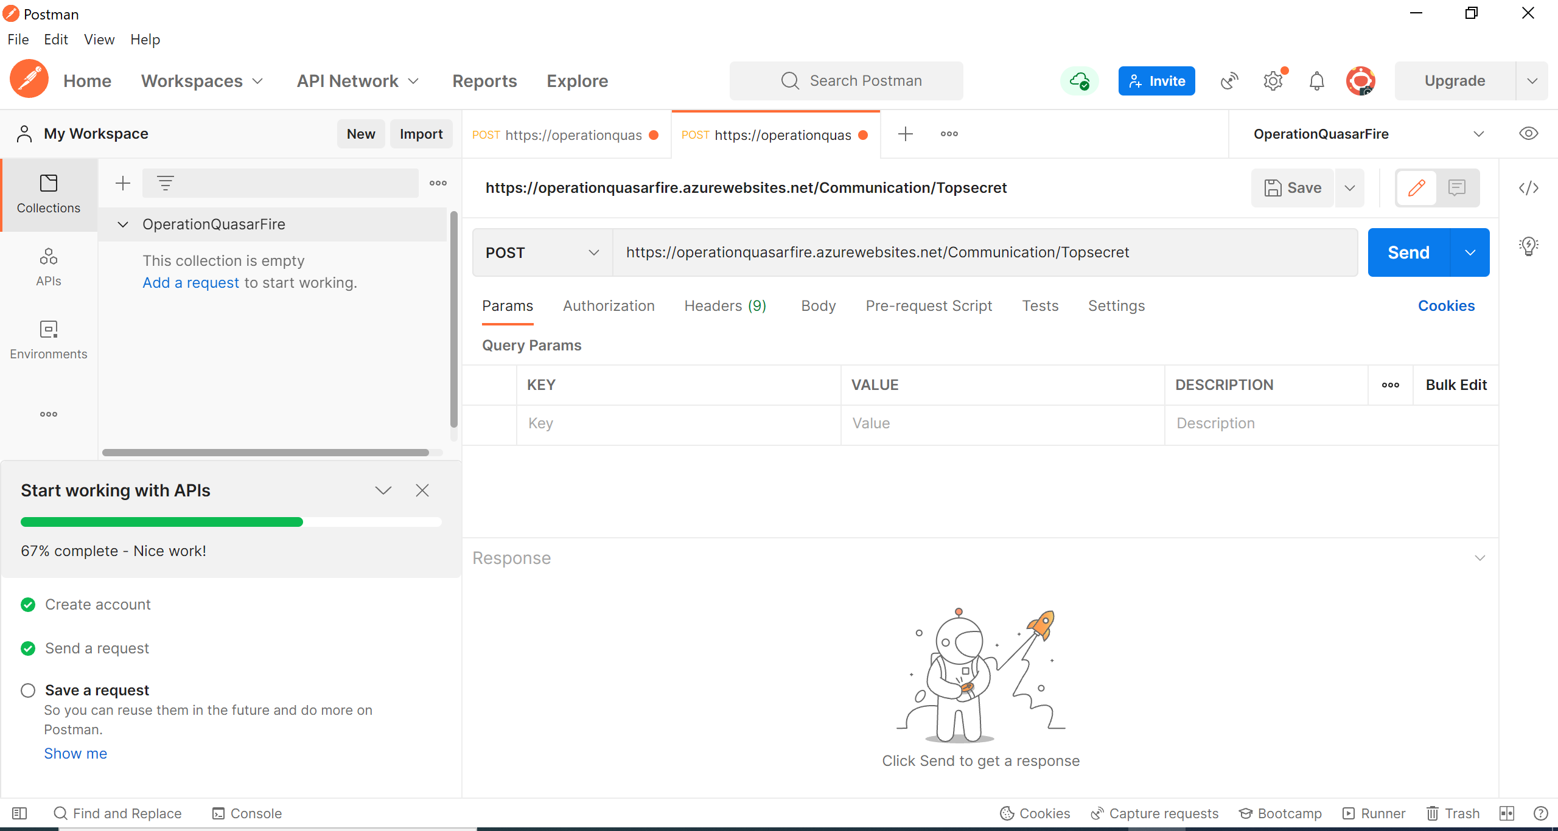

Nos dirigimos a la opción de Authorization y seleccionamos la opción **Bearer Token**

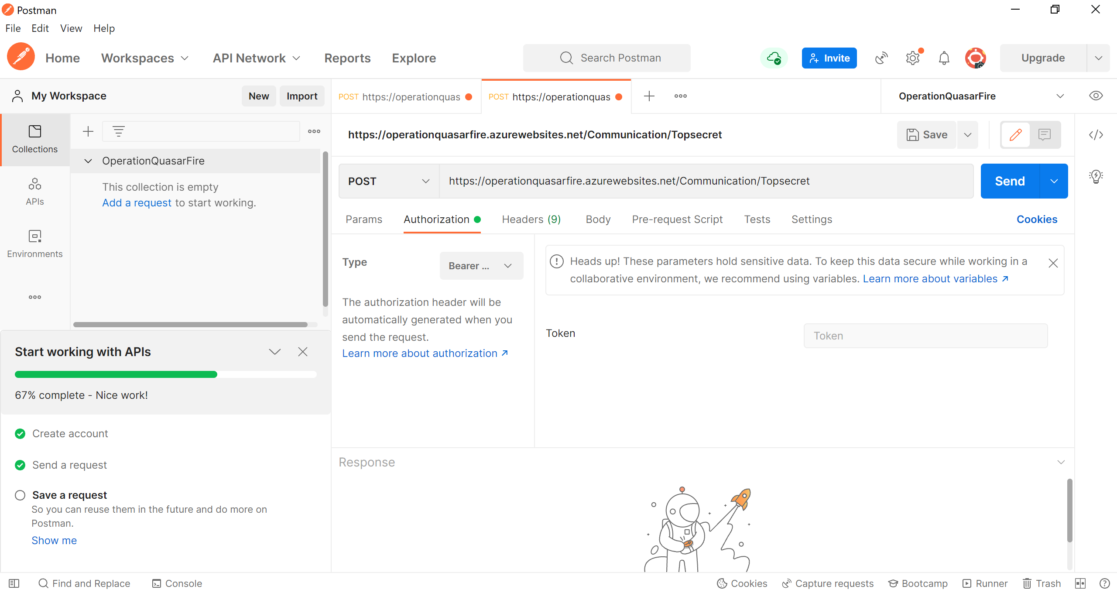

En el input de token pegamos el token que se generó en la primera petición.

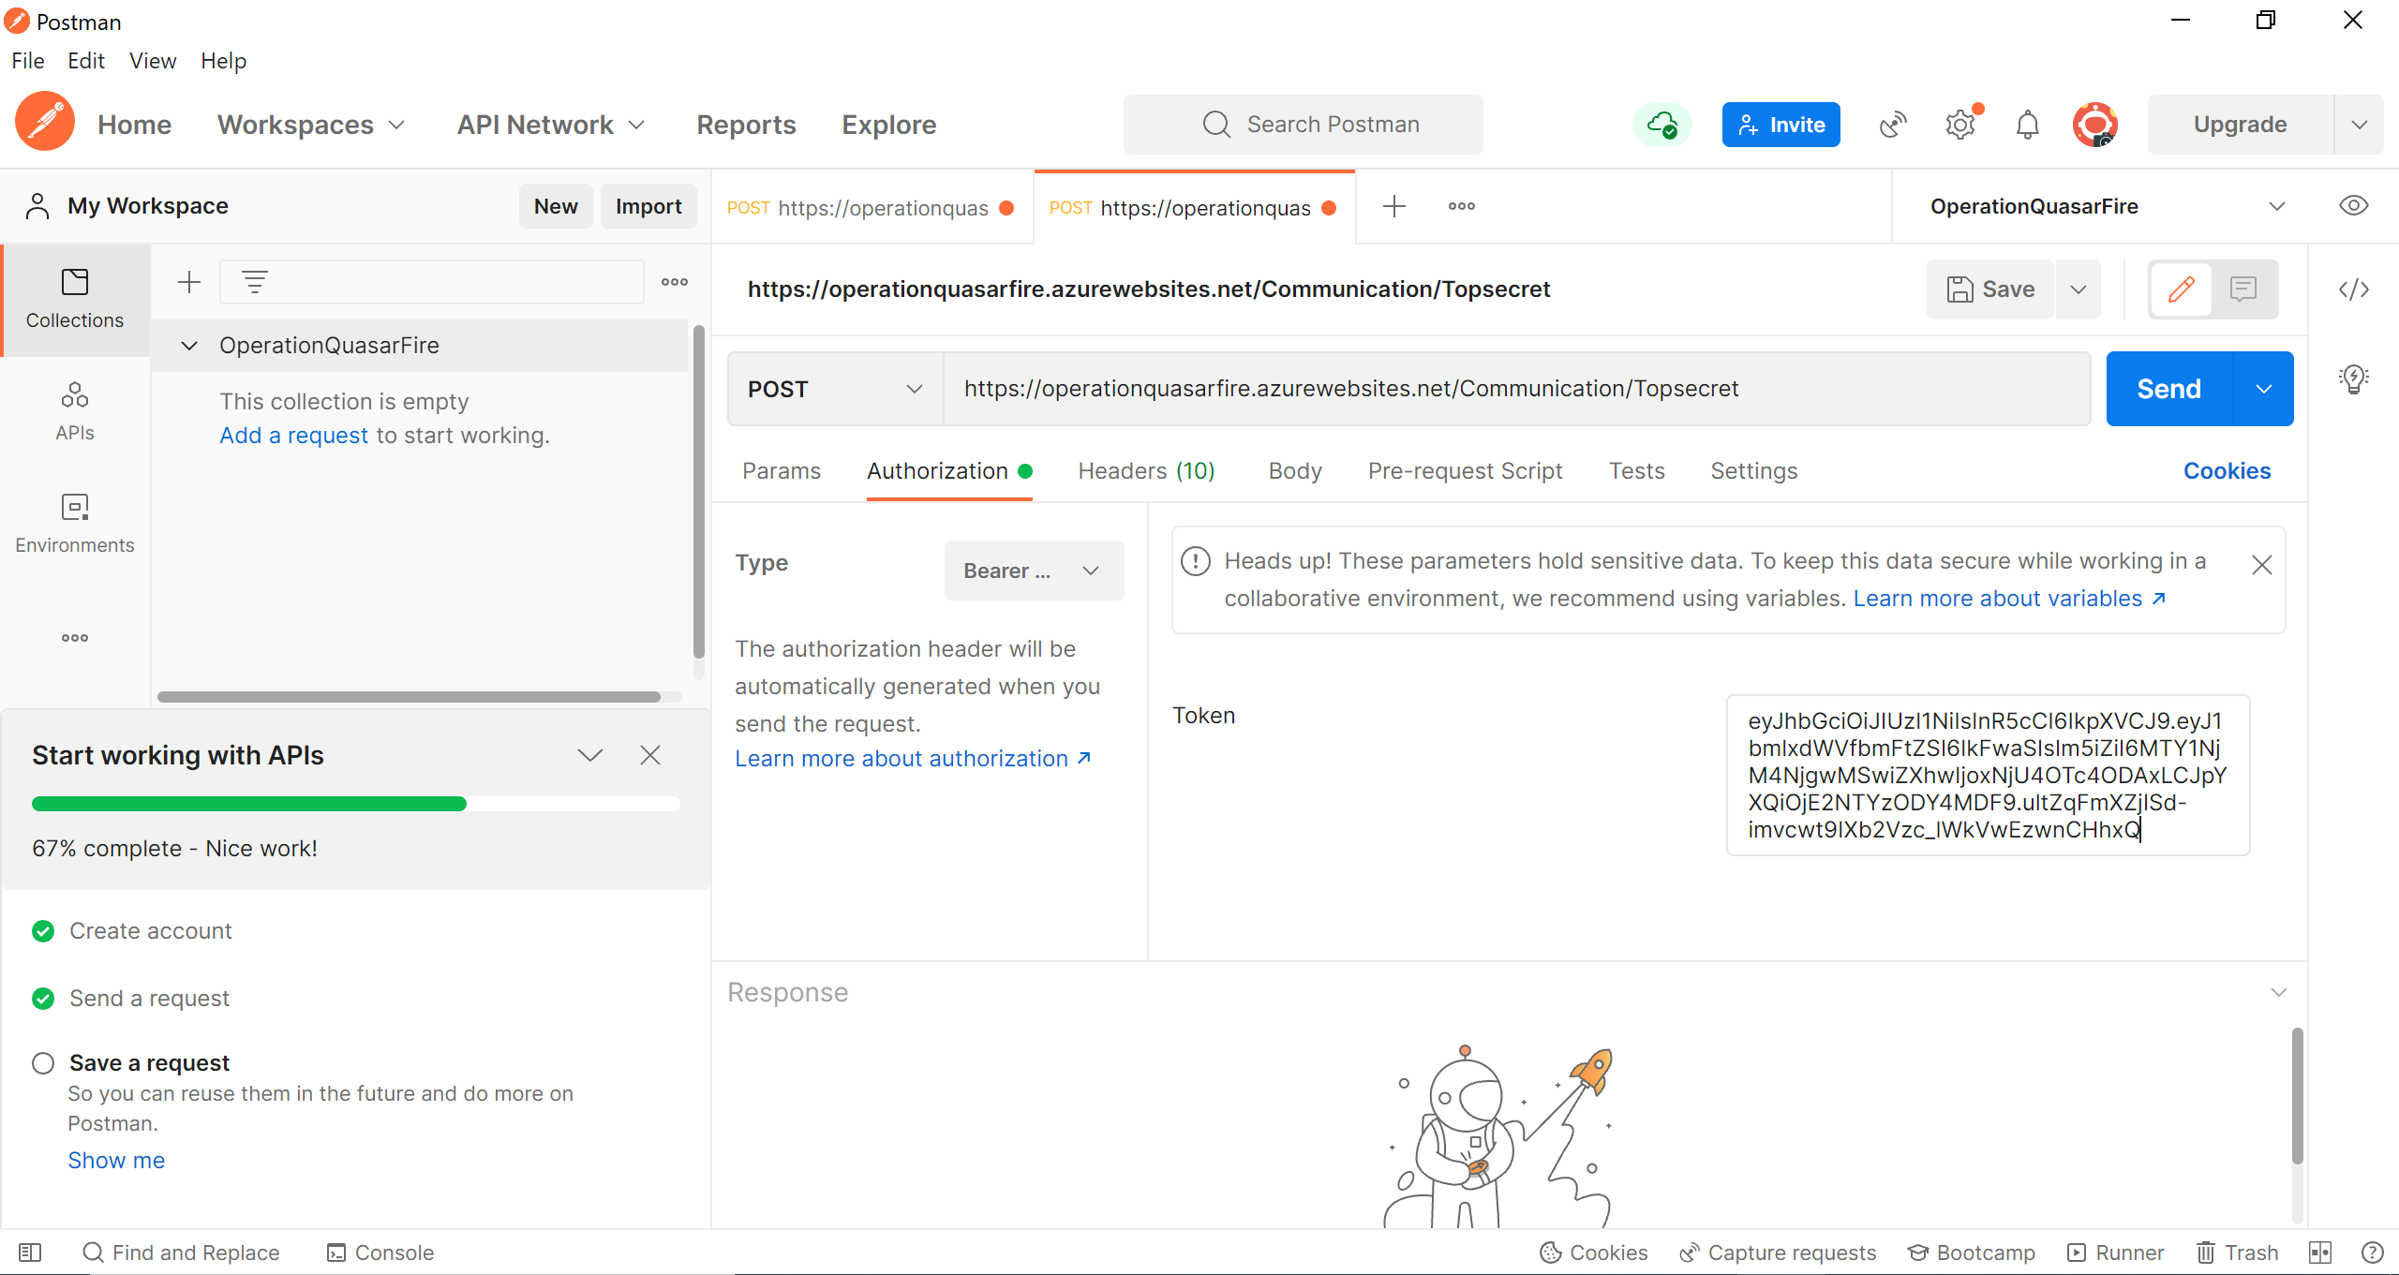

Seleccionamos la opción body y posteriormente la opción Raw, luego cambiamos el tipo de entrada del cuerpo de la petición a JSON.

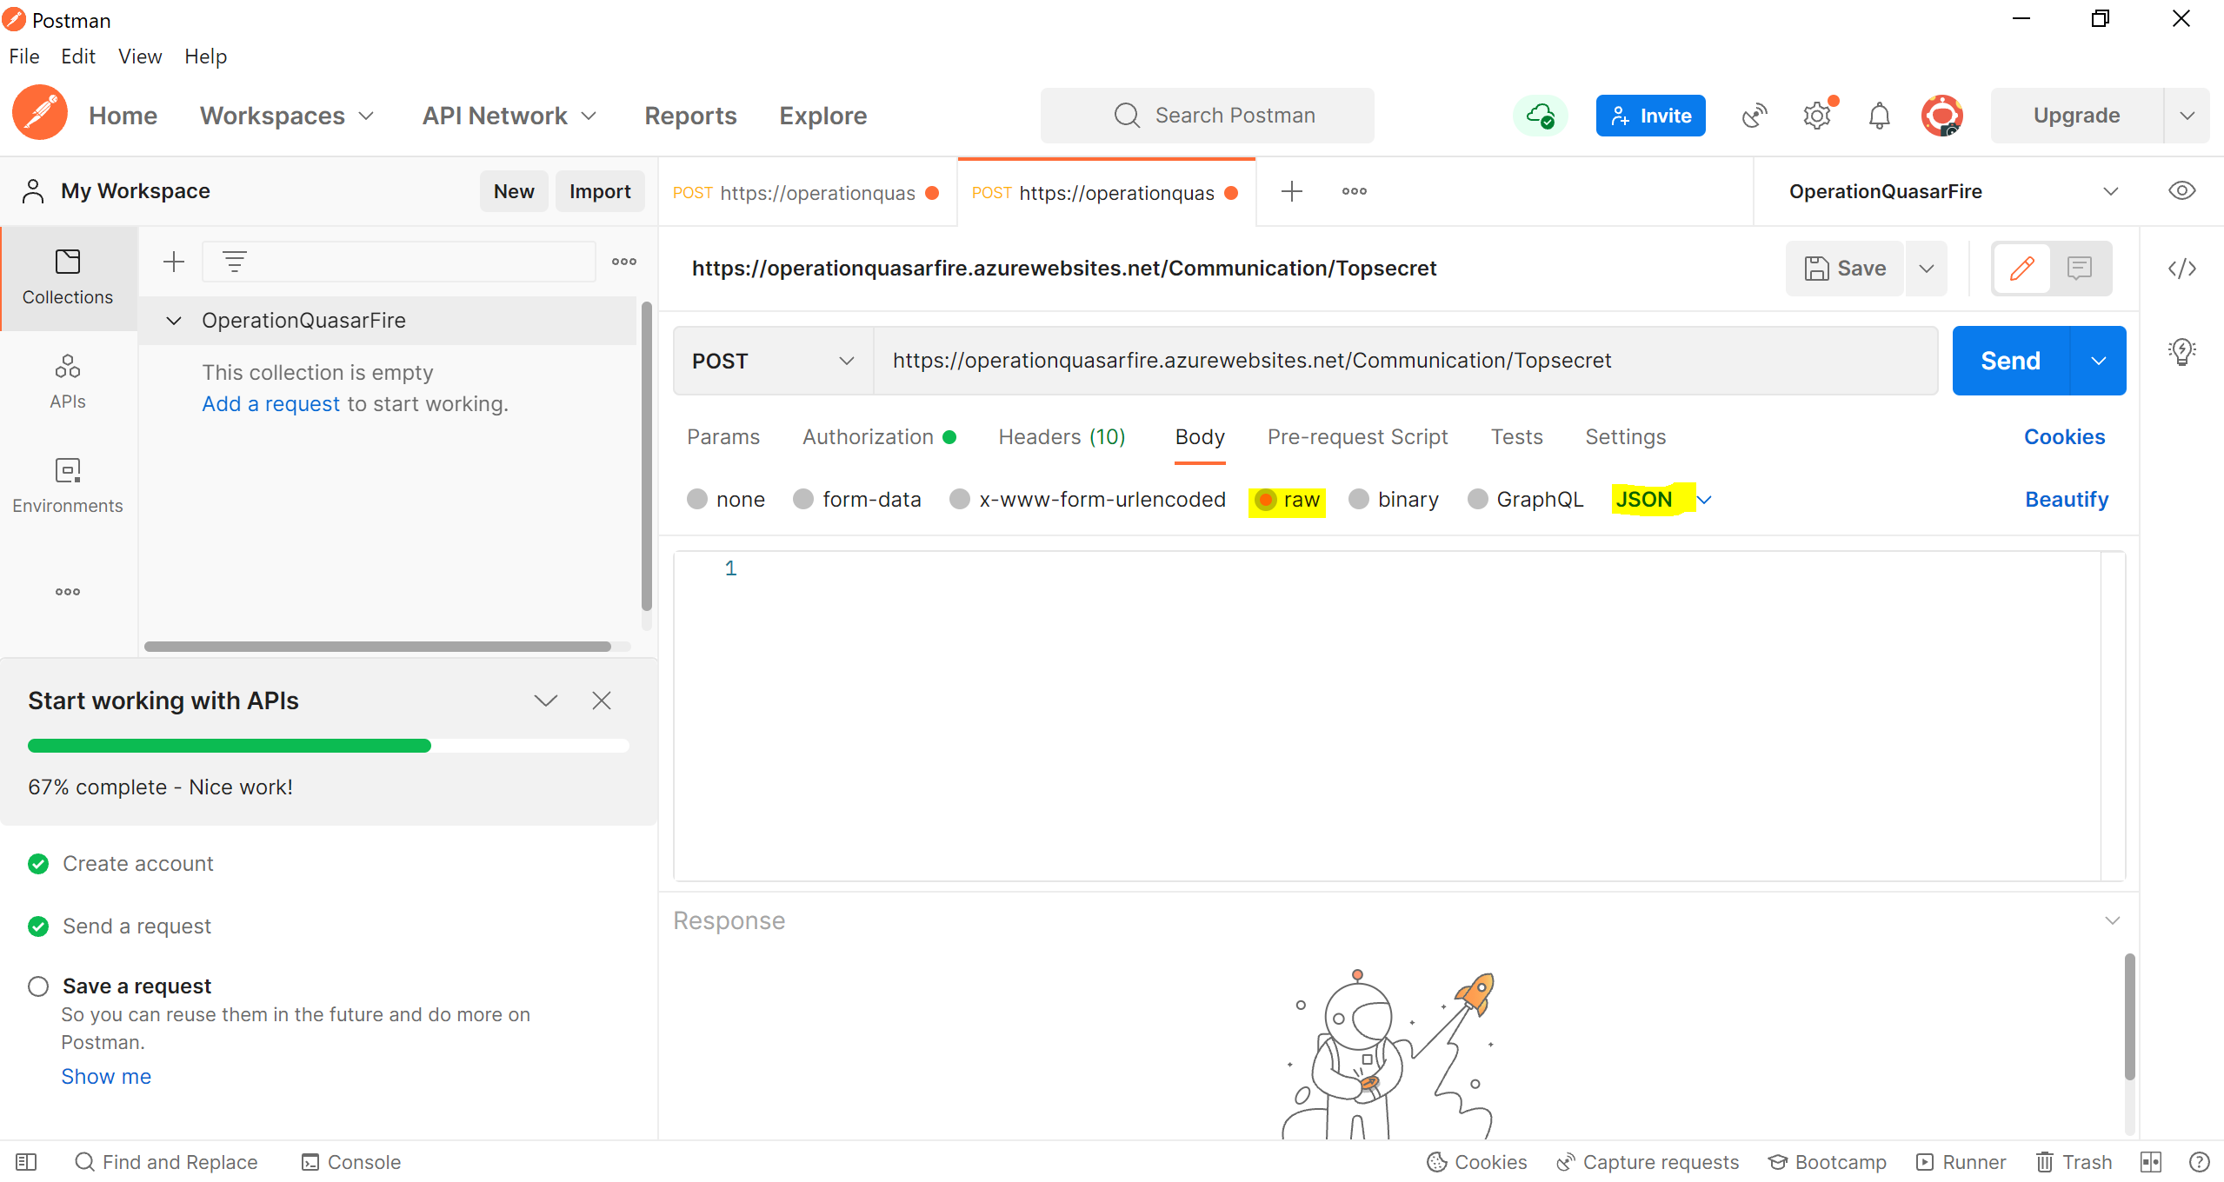

Pegamos el siguiente Json Object para la ejecución de la petición.

[ { "name": "kenobi", "distance": 100.0, "message": ["este", "", "", "mensaje", ""] }, { "name": "skywalker", "distance": 115.5, "message": ["", "es", "", "", "secreto"] }, { "name": "sato", "distance": 142.7, "message": ["este", "", "un", "", ""] } ]

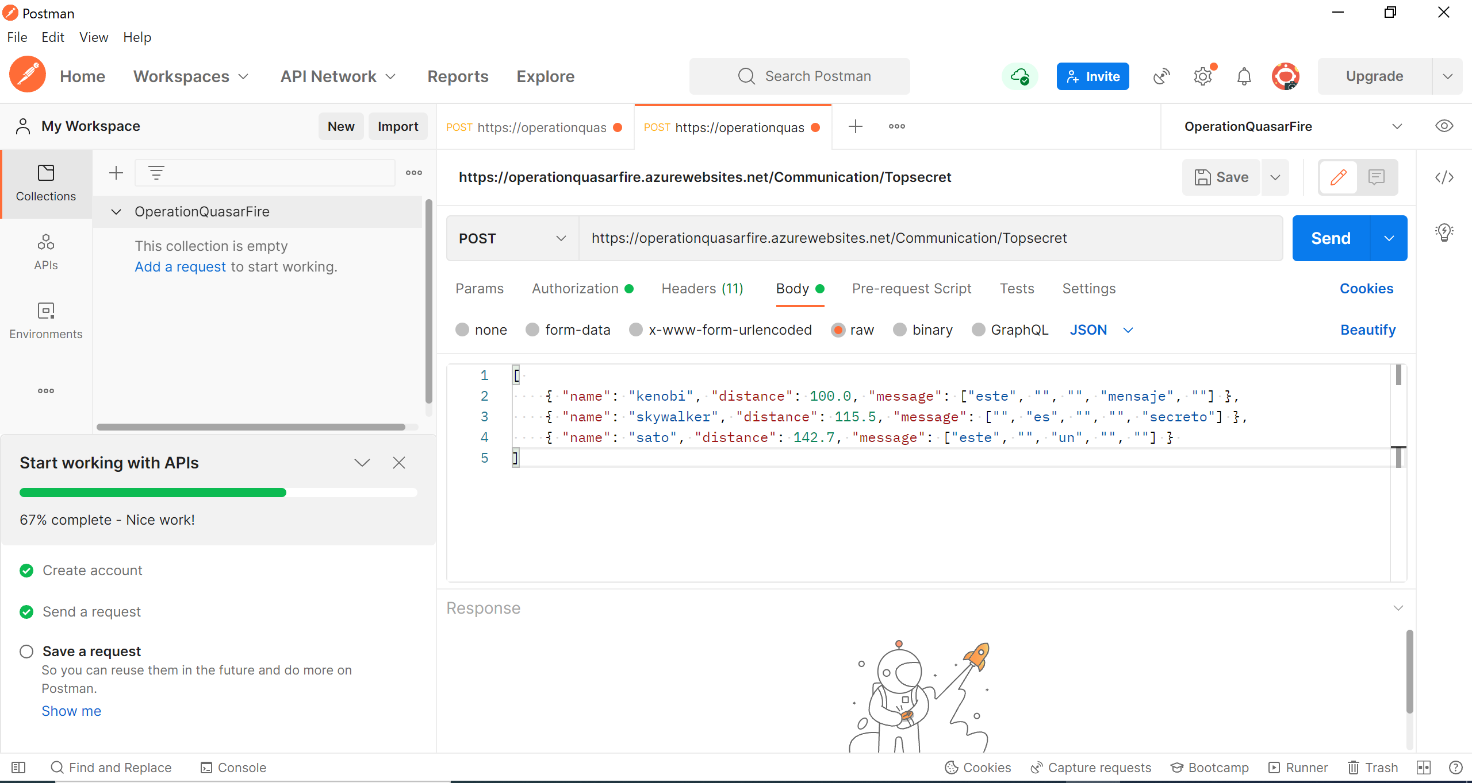

Damos clic en send.

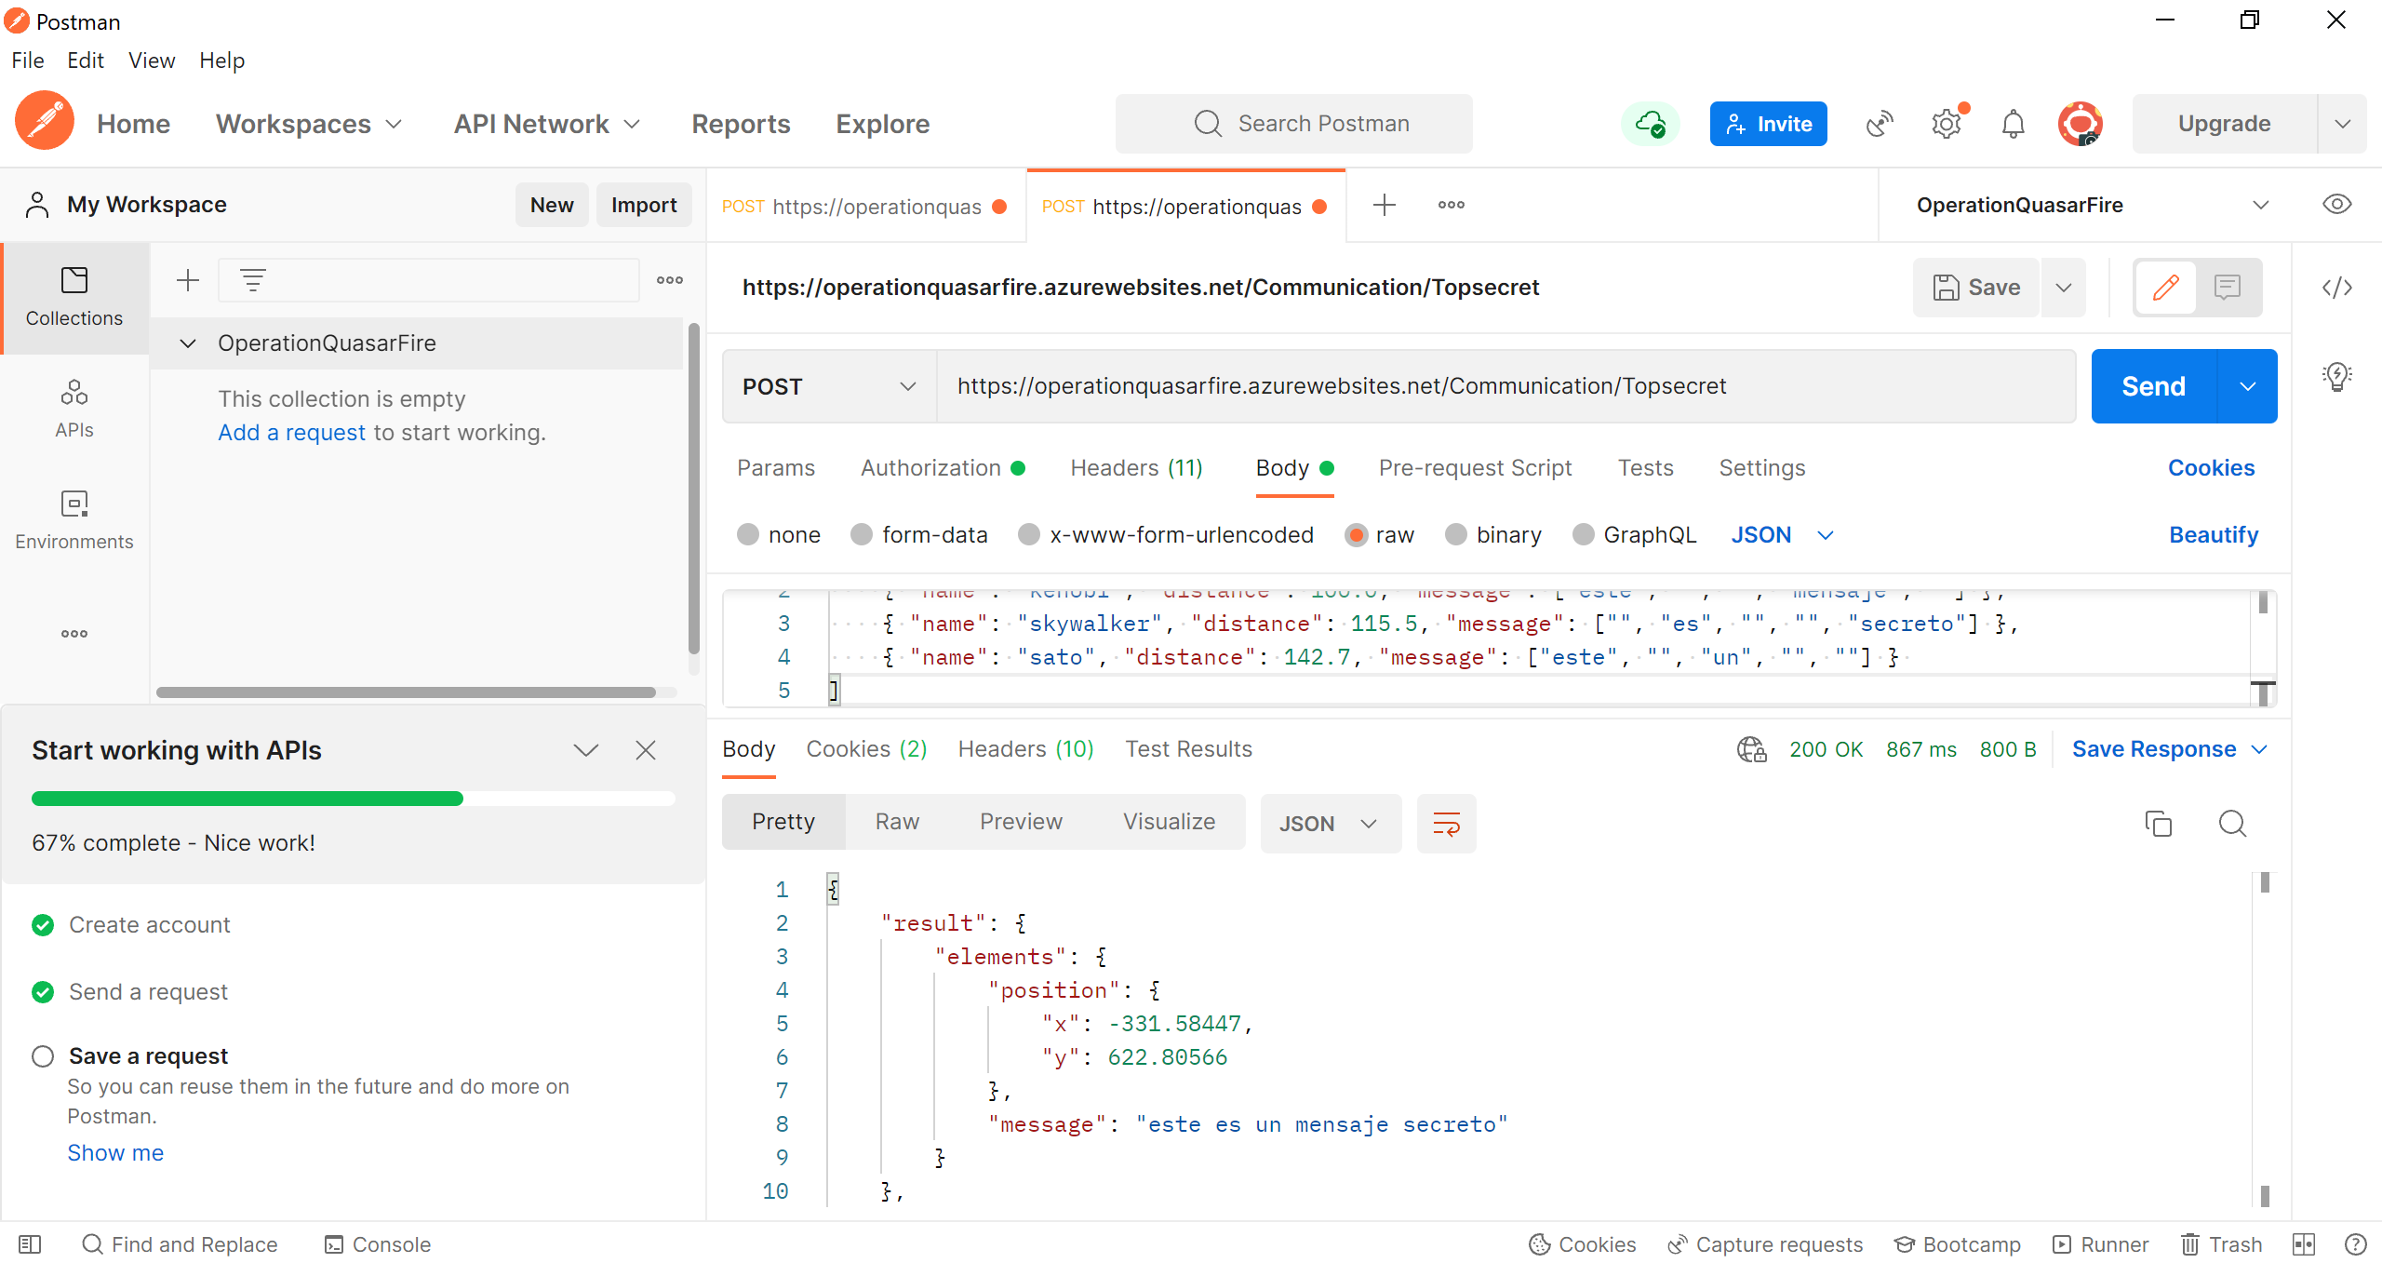

Se puede visualizar que la respuesta nos envía las coordenadas de la nave en X y Y y el mensaje descifrado.

Creamos una nueva petición tipo POST con la siguiente URL

<https://operationquasarfire.azurewebsites.net/Communication/TopSecretSplit/Kenobi>

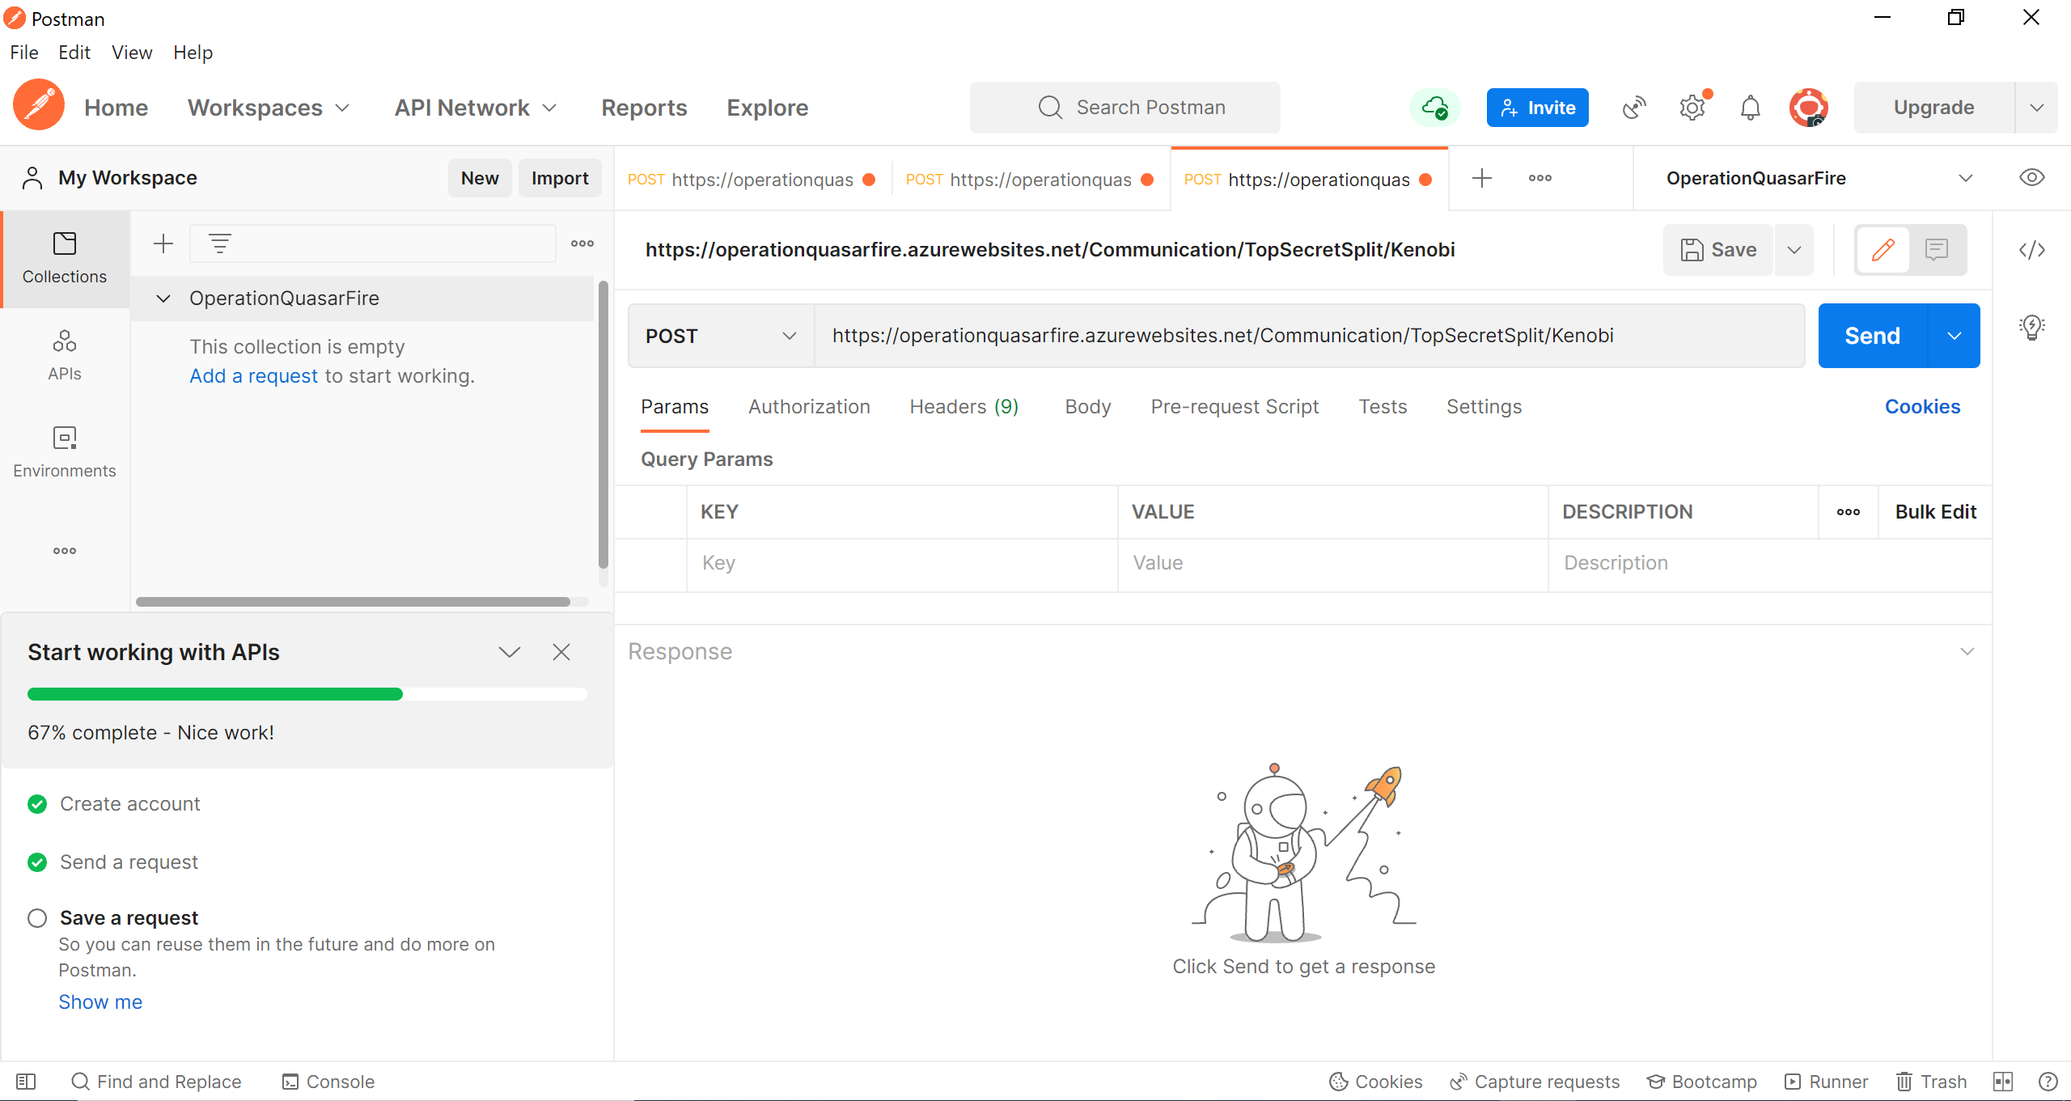

Nos dirigimos a la opción de Authorization y seleccionamos la opción **Bearer Token**

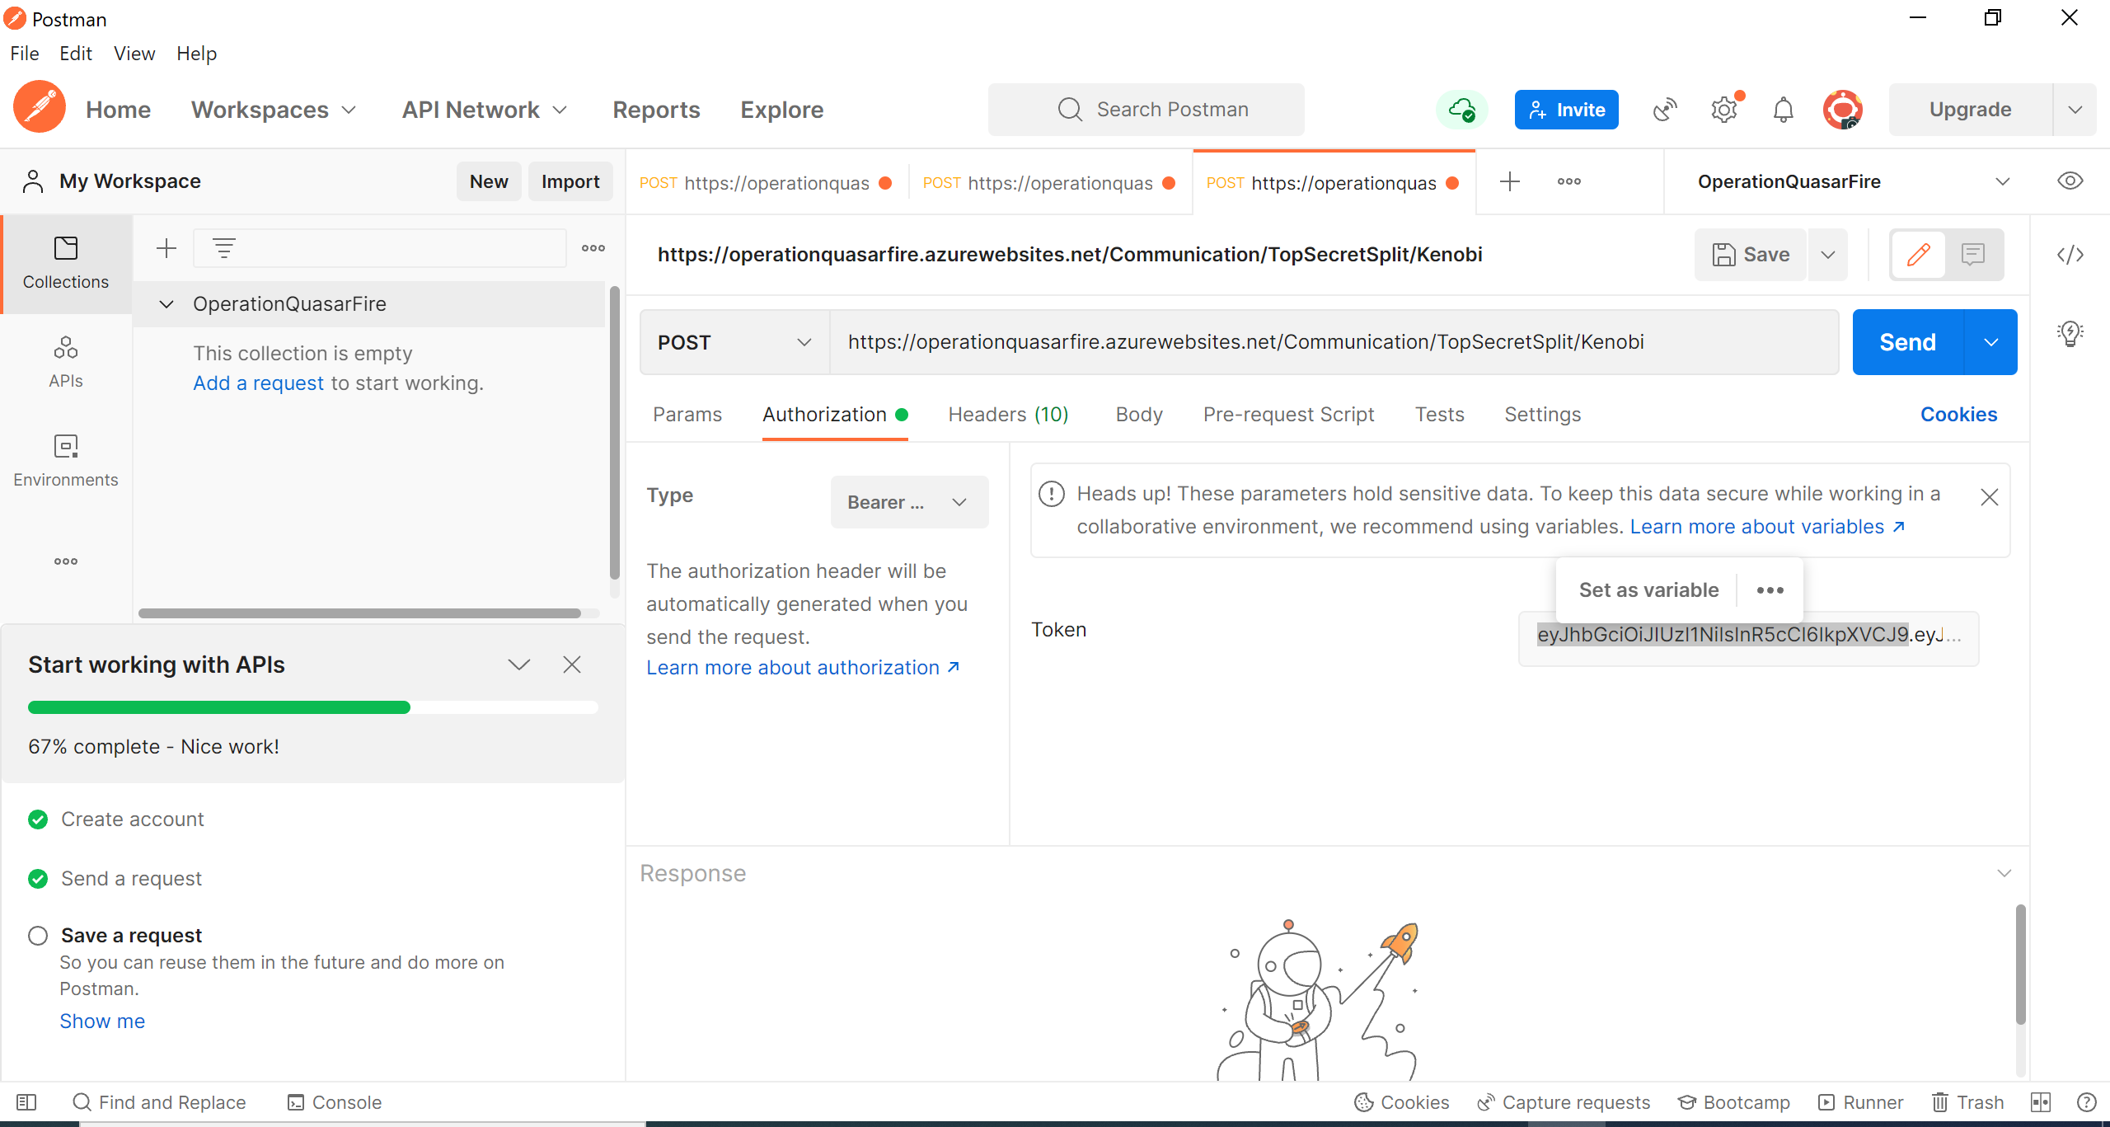

En el input de token pegamos el token que se generó en la primera petición.

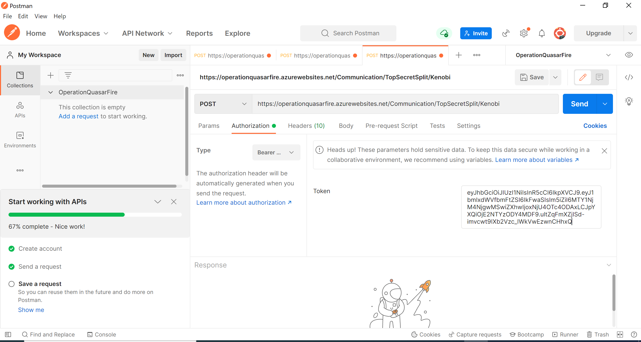

Seleccionamos la opción body y posteriormente la opción Raw, luego cambiamos el tipo de entrada del cuerpo de la petición a JSON.

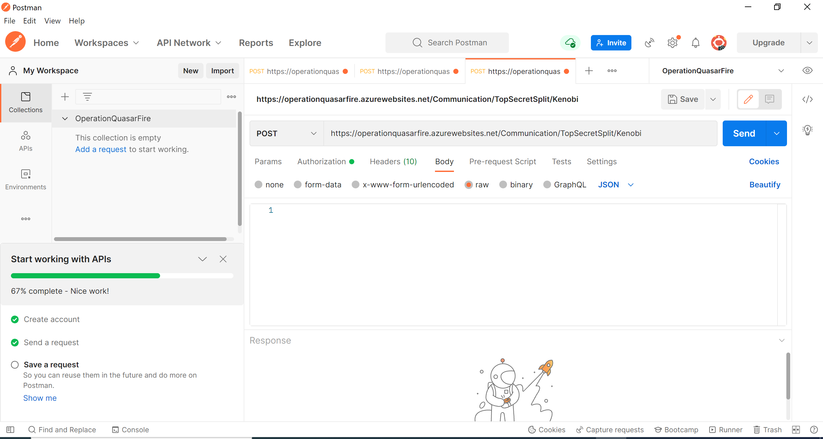

Pegamos el siguiente Json Object para la ejecución de la petición

{ "distance": 100.0, "message": ["este", "", "", "mensaje", ""] }

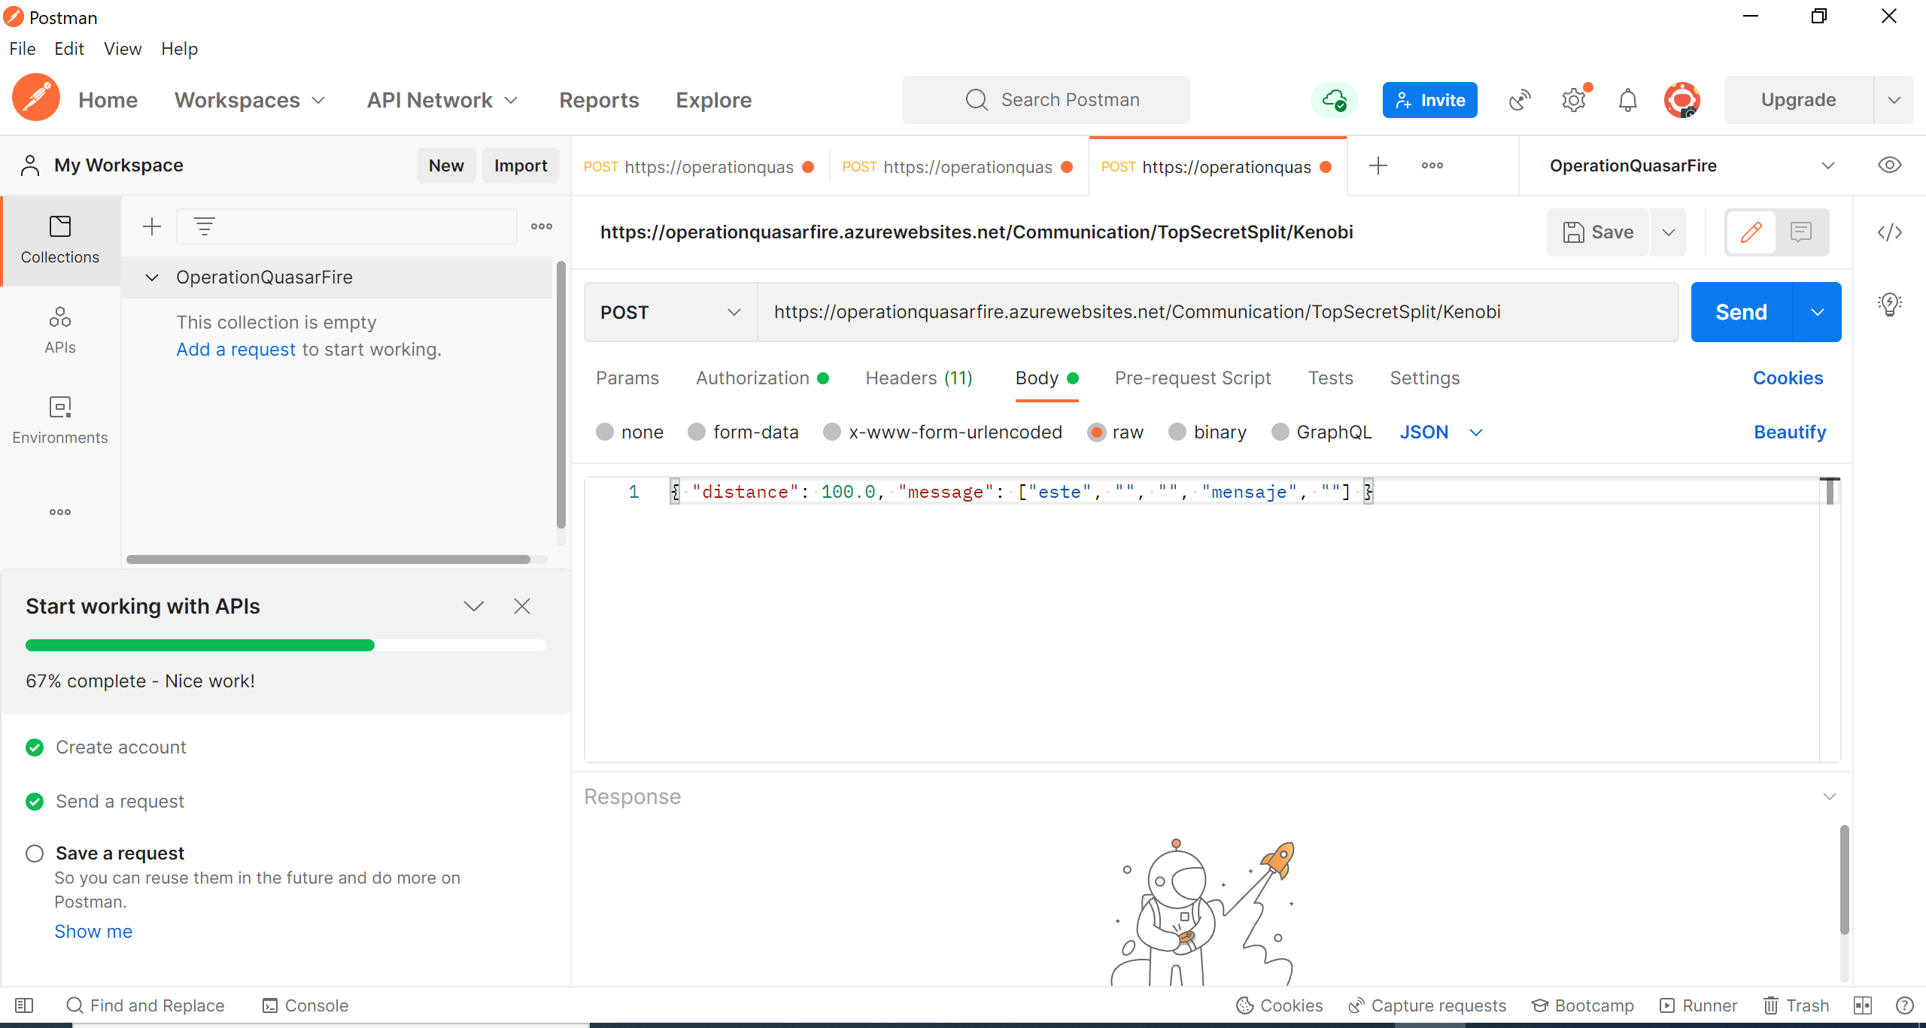

Damos clic en send

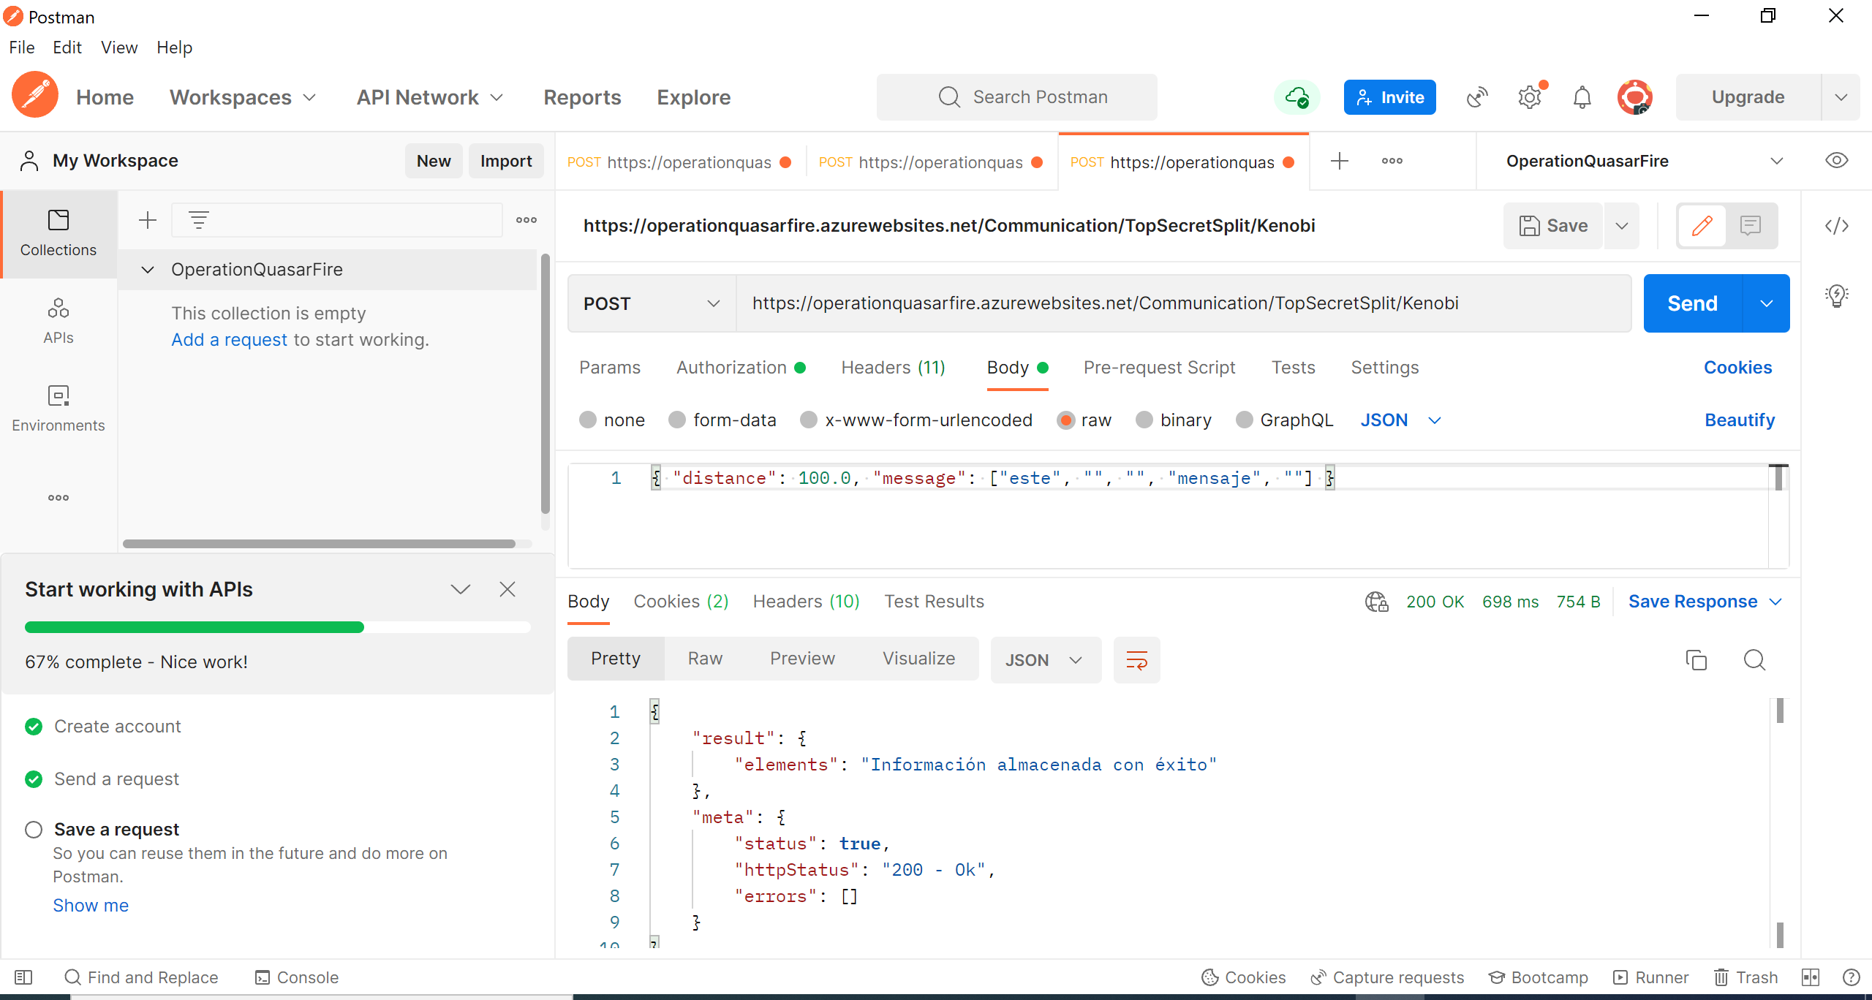

Se puede visualizar que la respuesta nos envía un mensaje informativo indicando que la información se almacenó con éxito.

Creamos una nueva petición tipo POST con la siguiente URL

<https://operationquasarfire.azurewebsites.net/Communication/TopSecretSplit/skywalker>

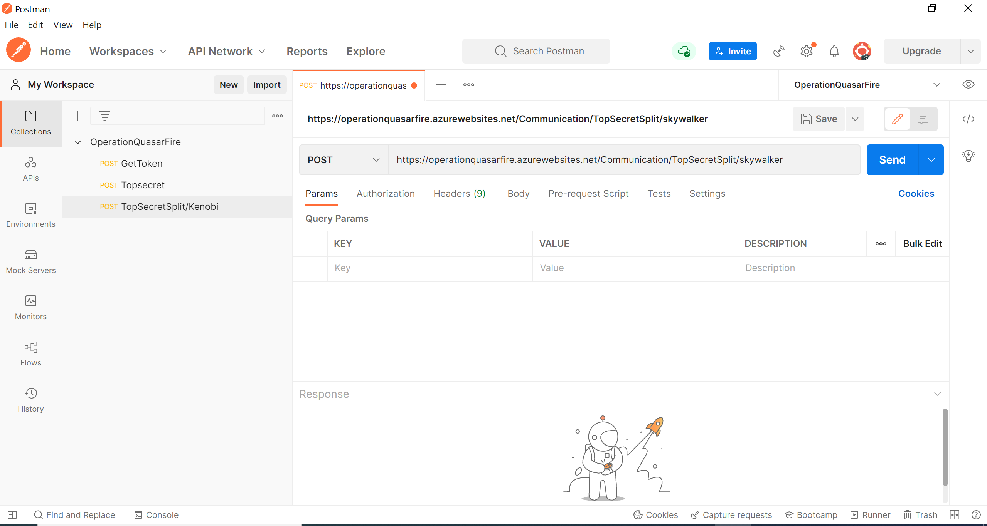

Nos dirigimos a la opción de Authorization y seleccionamos la opción **Bearer Token**

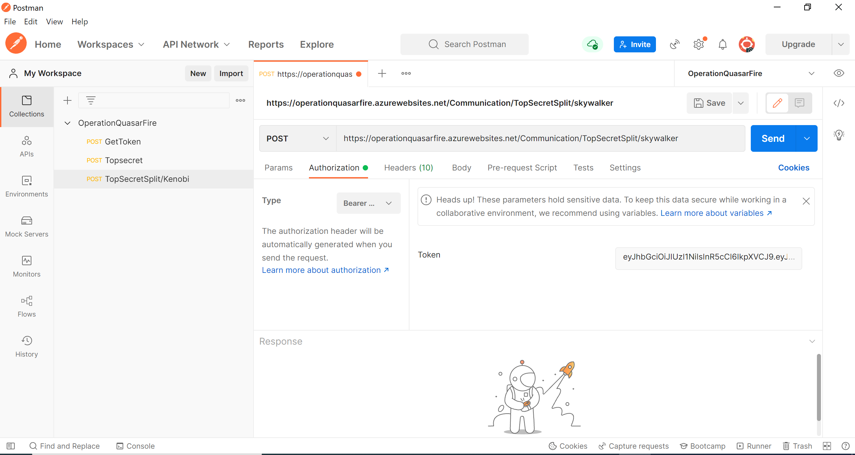

En el input de token pegamos el token que se generó en la primera petición.

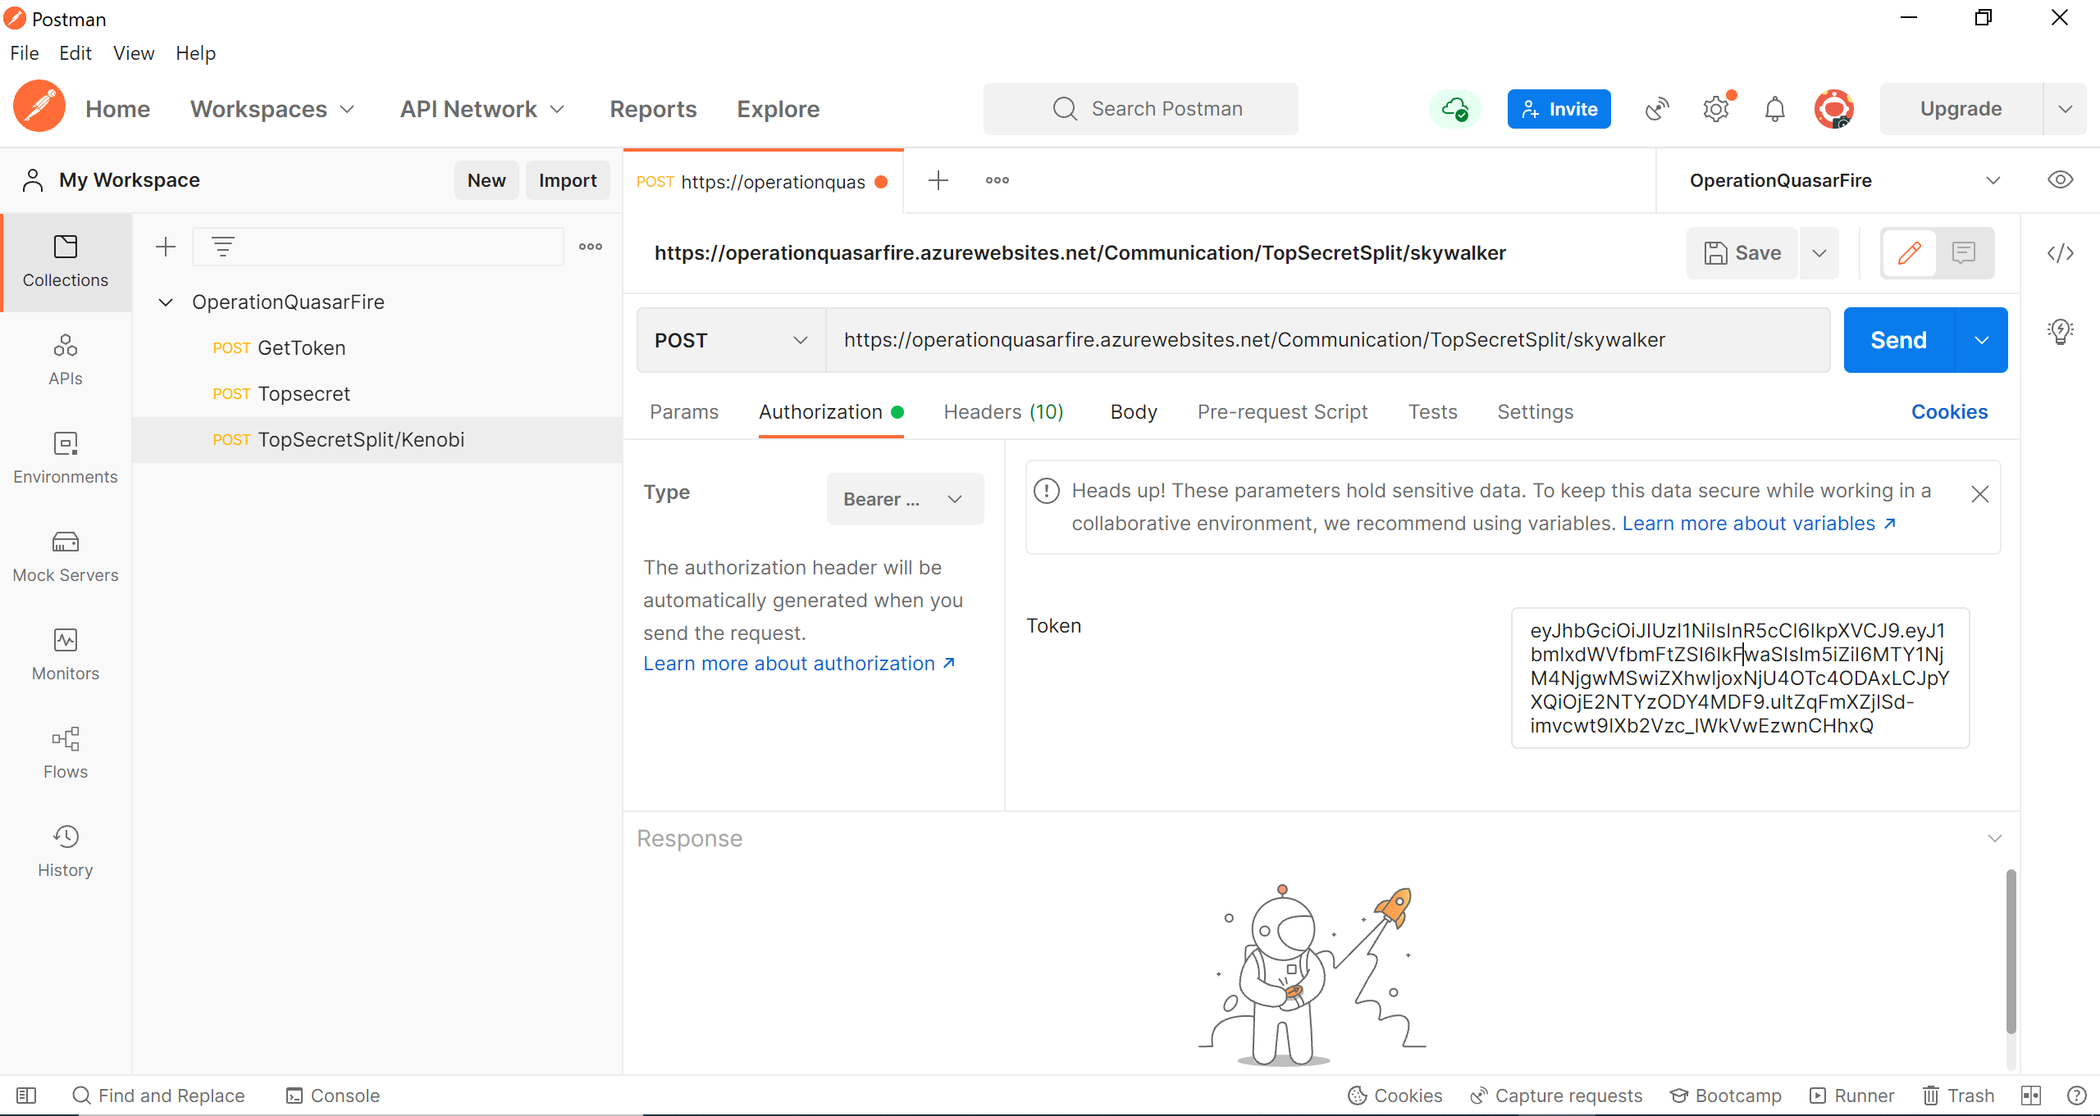

Seleccionamos la opción body y posteriormente la opción Raw, luego cambiamos el tipo de entrada del cuerpo de la petición a JSON.

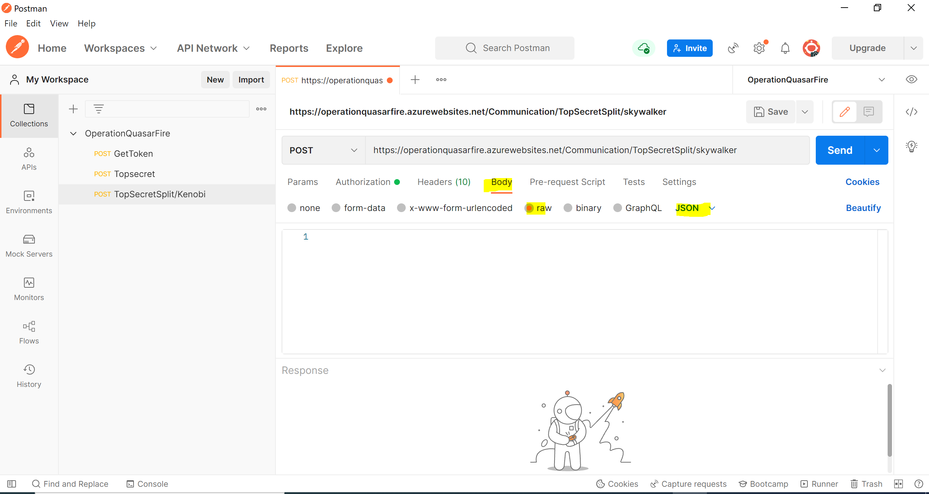

Pegamos el siguiente Json Object para la ejecución de la petición

{ "distance": 115.5, "message": ["", "es", "", "", "secreto"] }

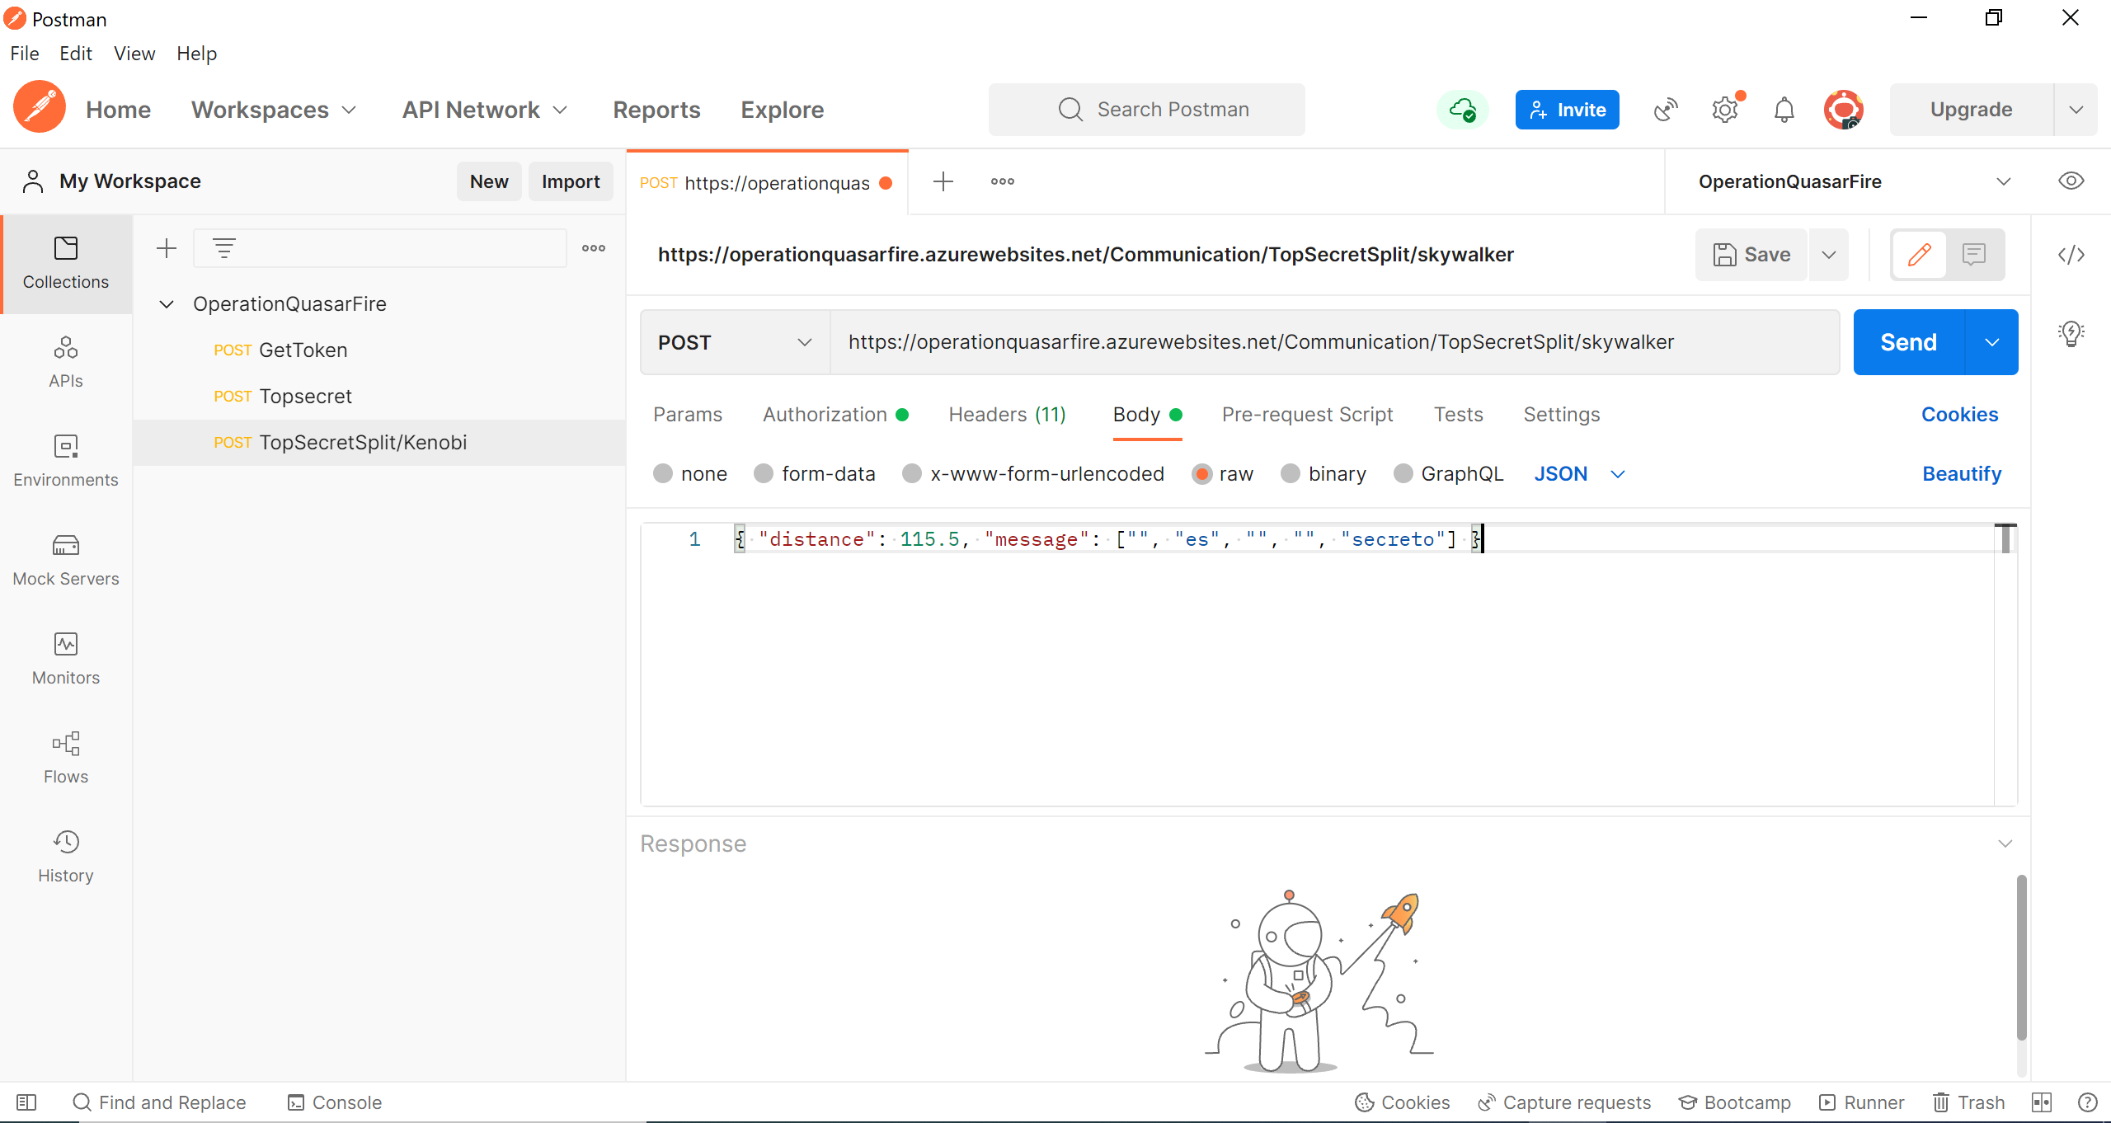

Damos clic en send.

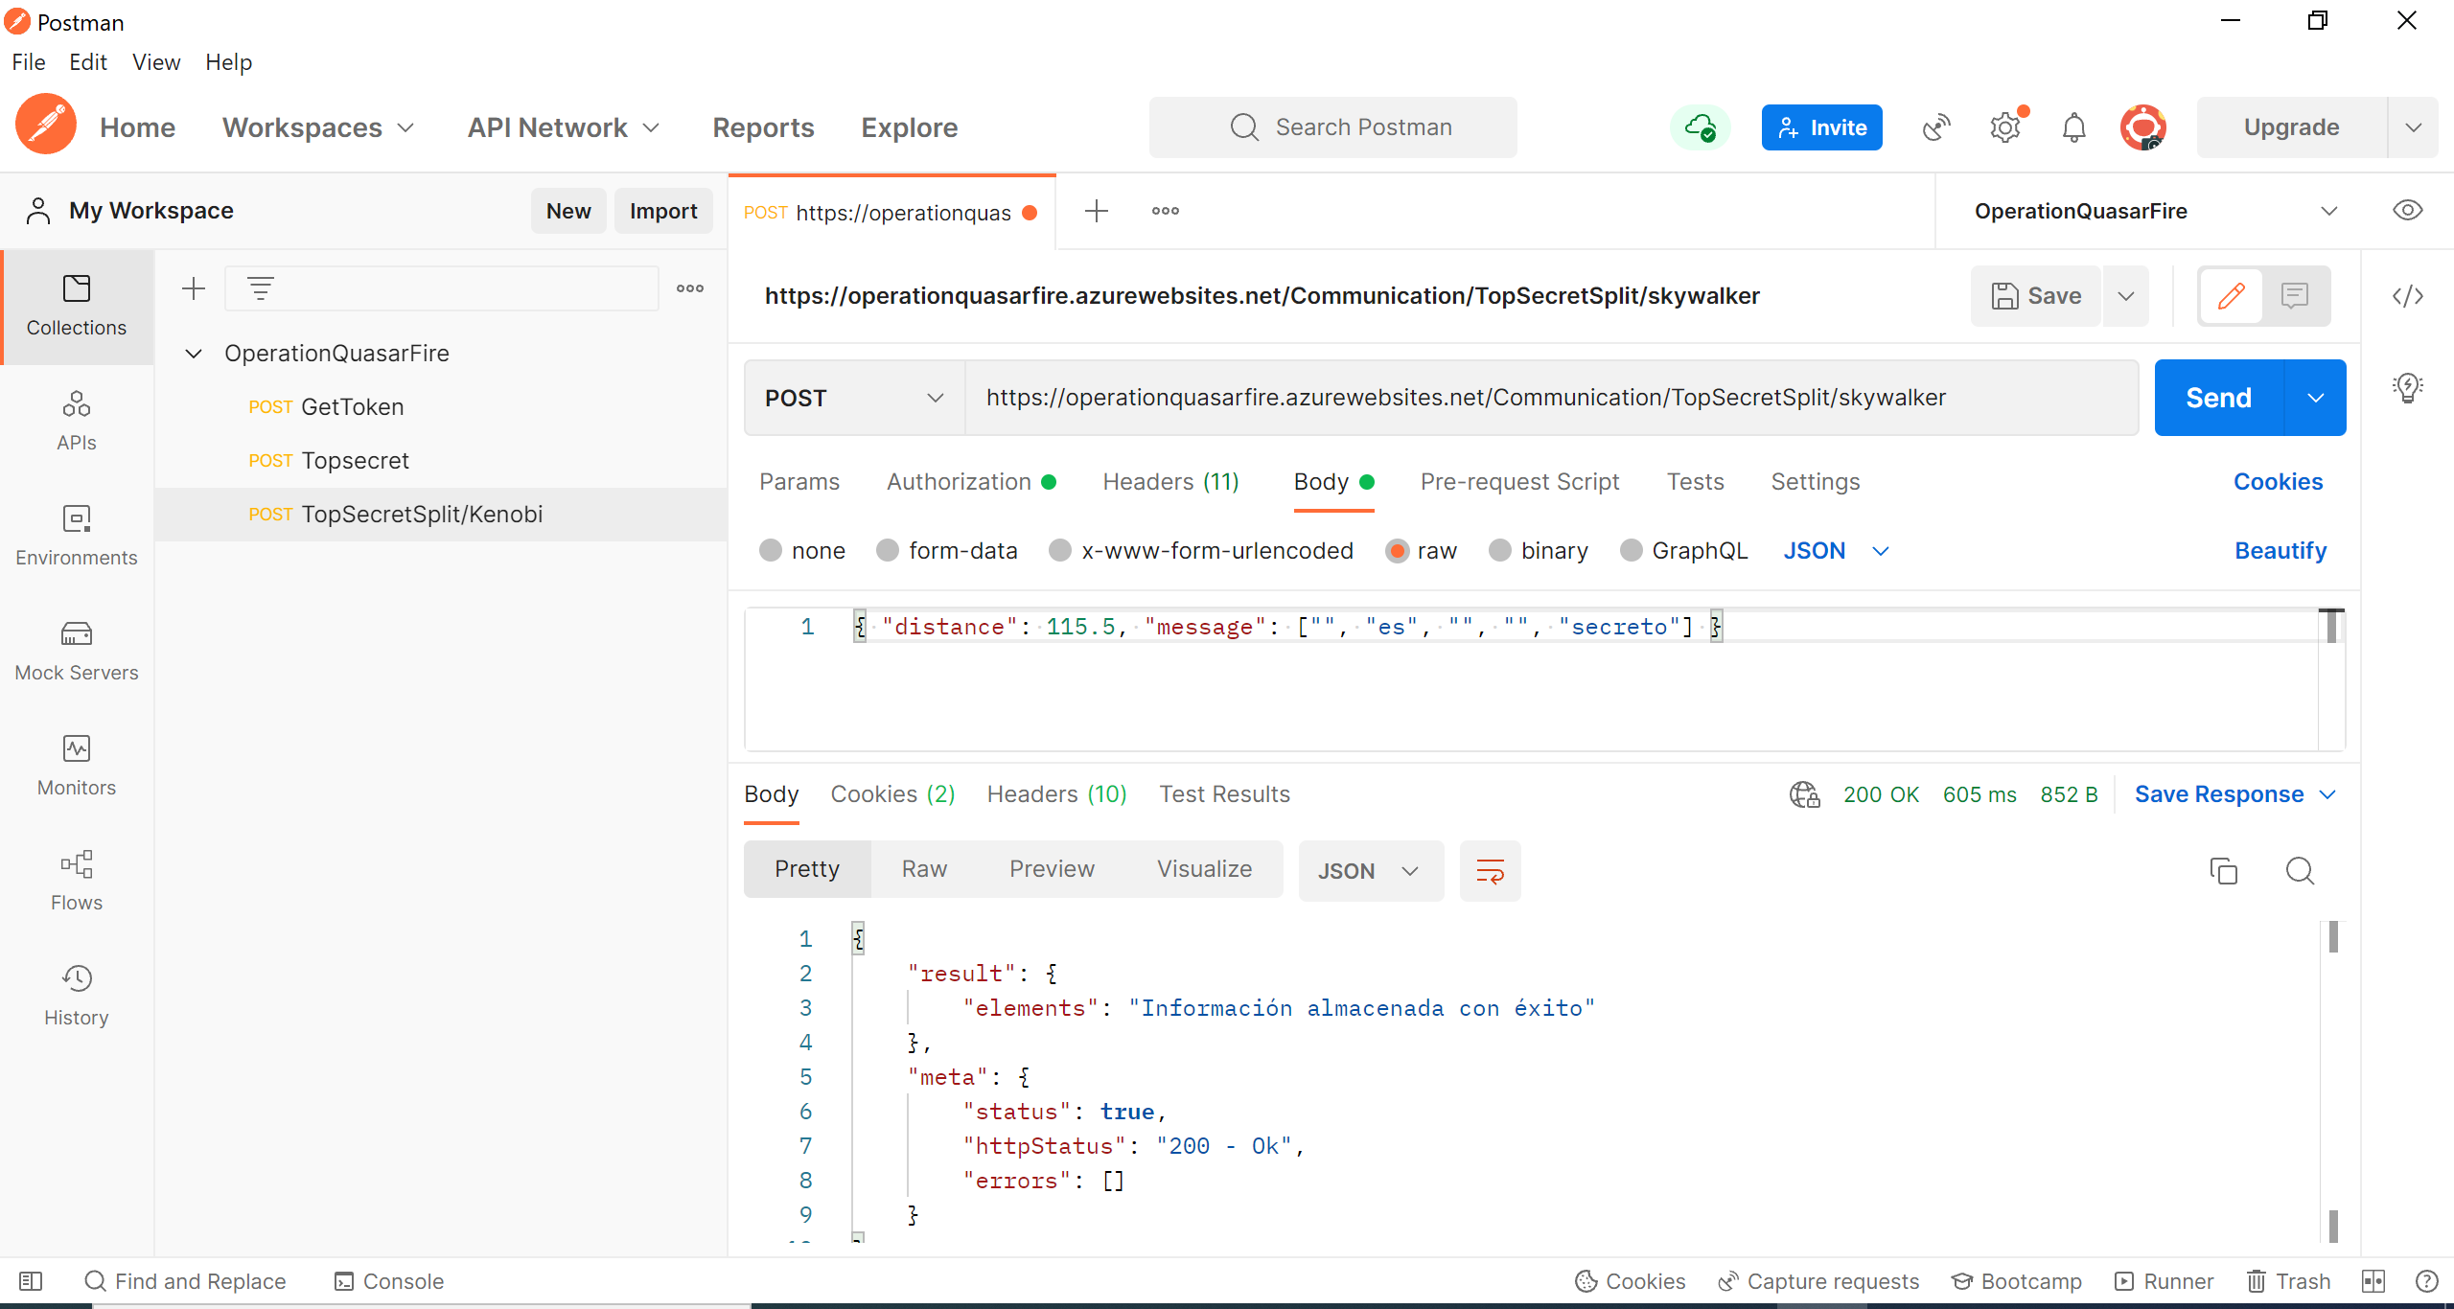

Se puede visualizar que la respuesta nos envía un mensaje informativo indicando que la información se almacenó con éxito.

Creamos una nueva petición tipo POST con la siguiente URL

<https://operationquasarfire.azurewebsites.net/Communication/TopSecretSplit/sato>

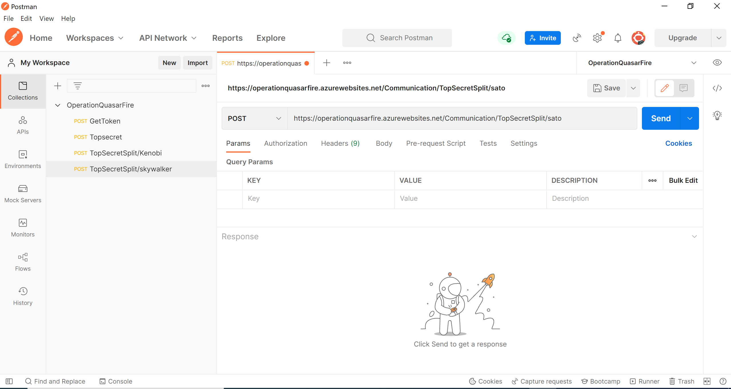

Nos dirigimos a la opción de Authorization y seleccionamos la opción **Bearer Token**

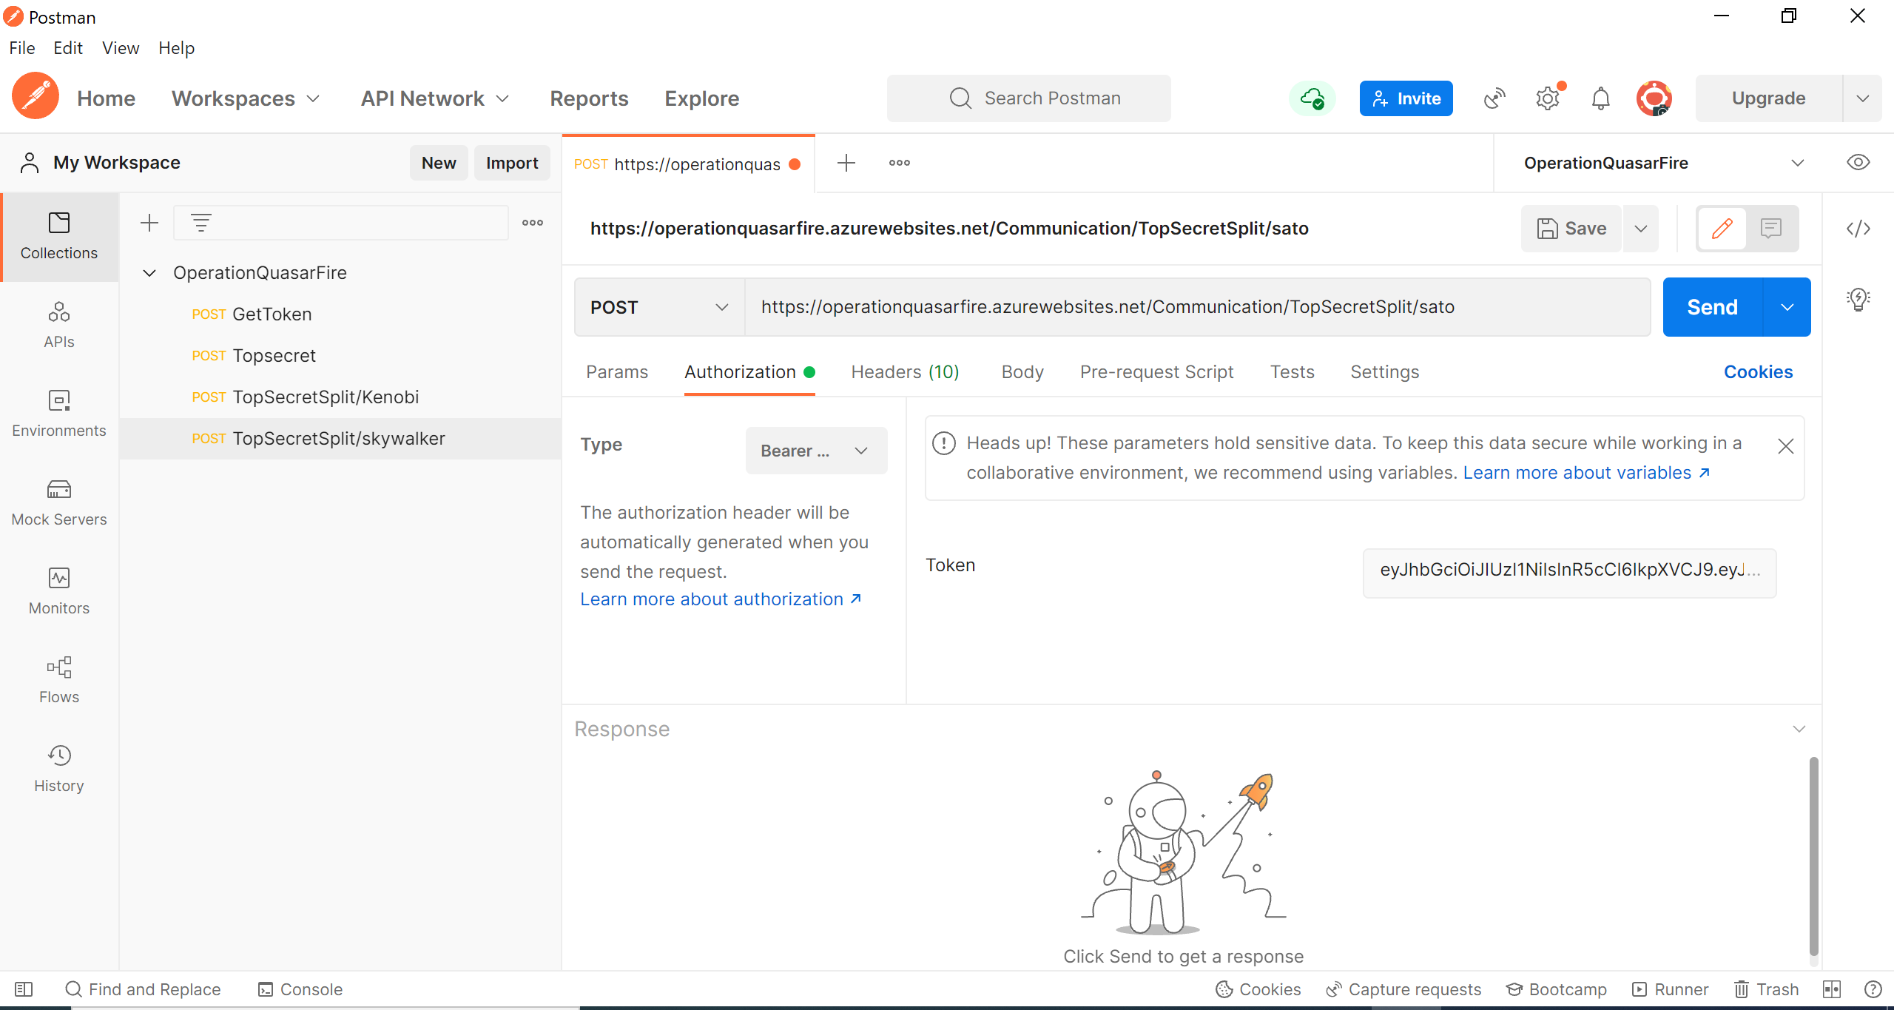

En el input de token pegamos el token que se generó en la primera petición.

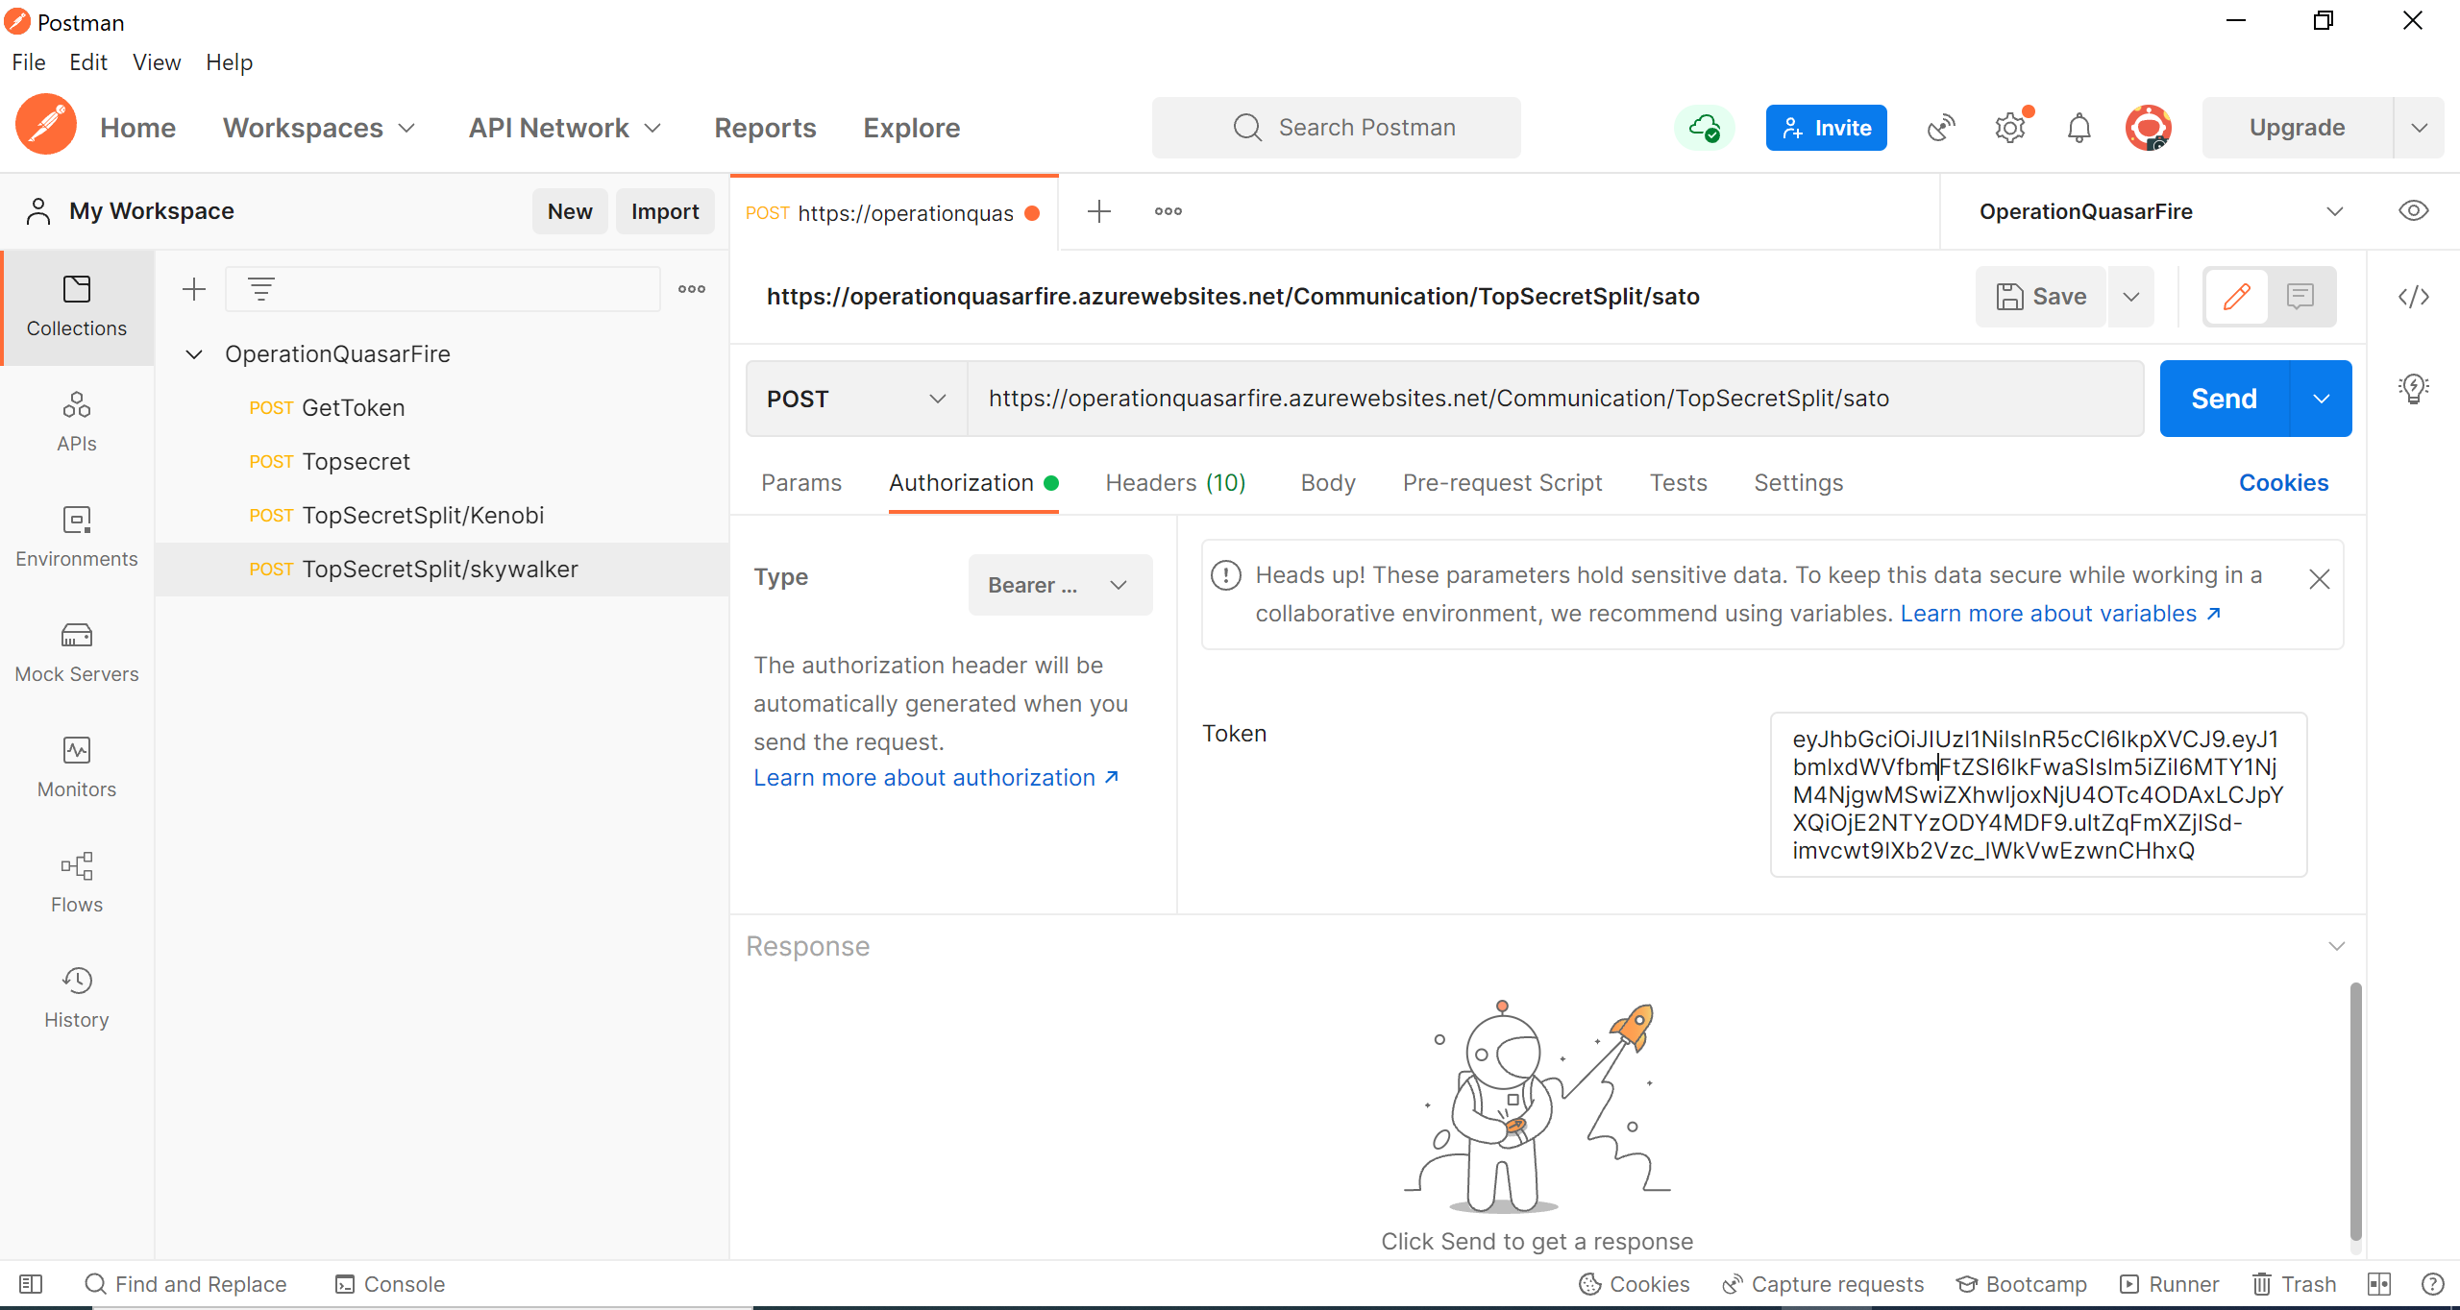

Seleccionamos la opción body y posteriormente la opción Raw, luego cambiamos el tipo de entrada del cuerpo de la petición a JSON.

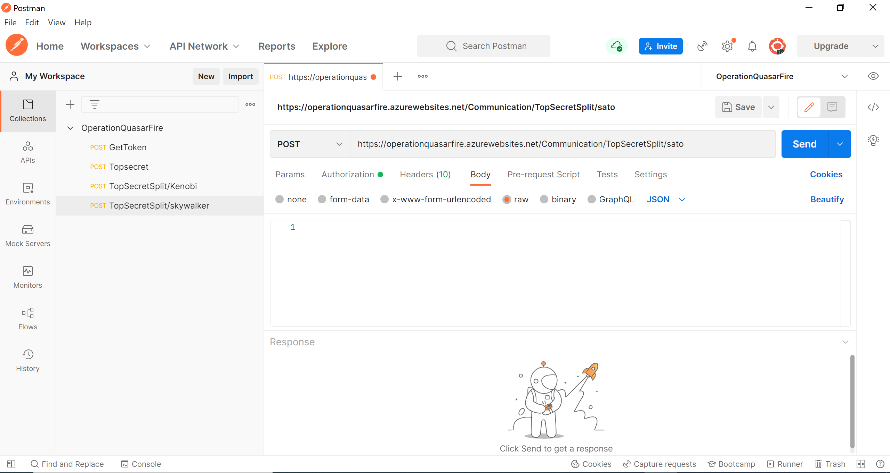

Pegamos el siguiente Json Object para la ejecución de la petición

{ "distance": 142.7, "message": ["este", "", "un", "", ""] }

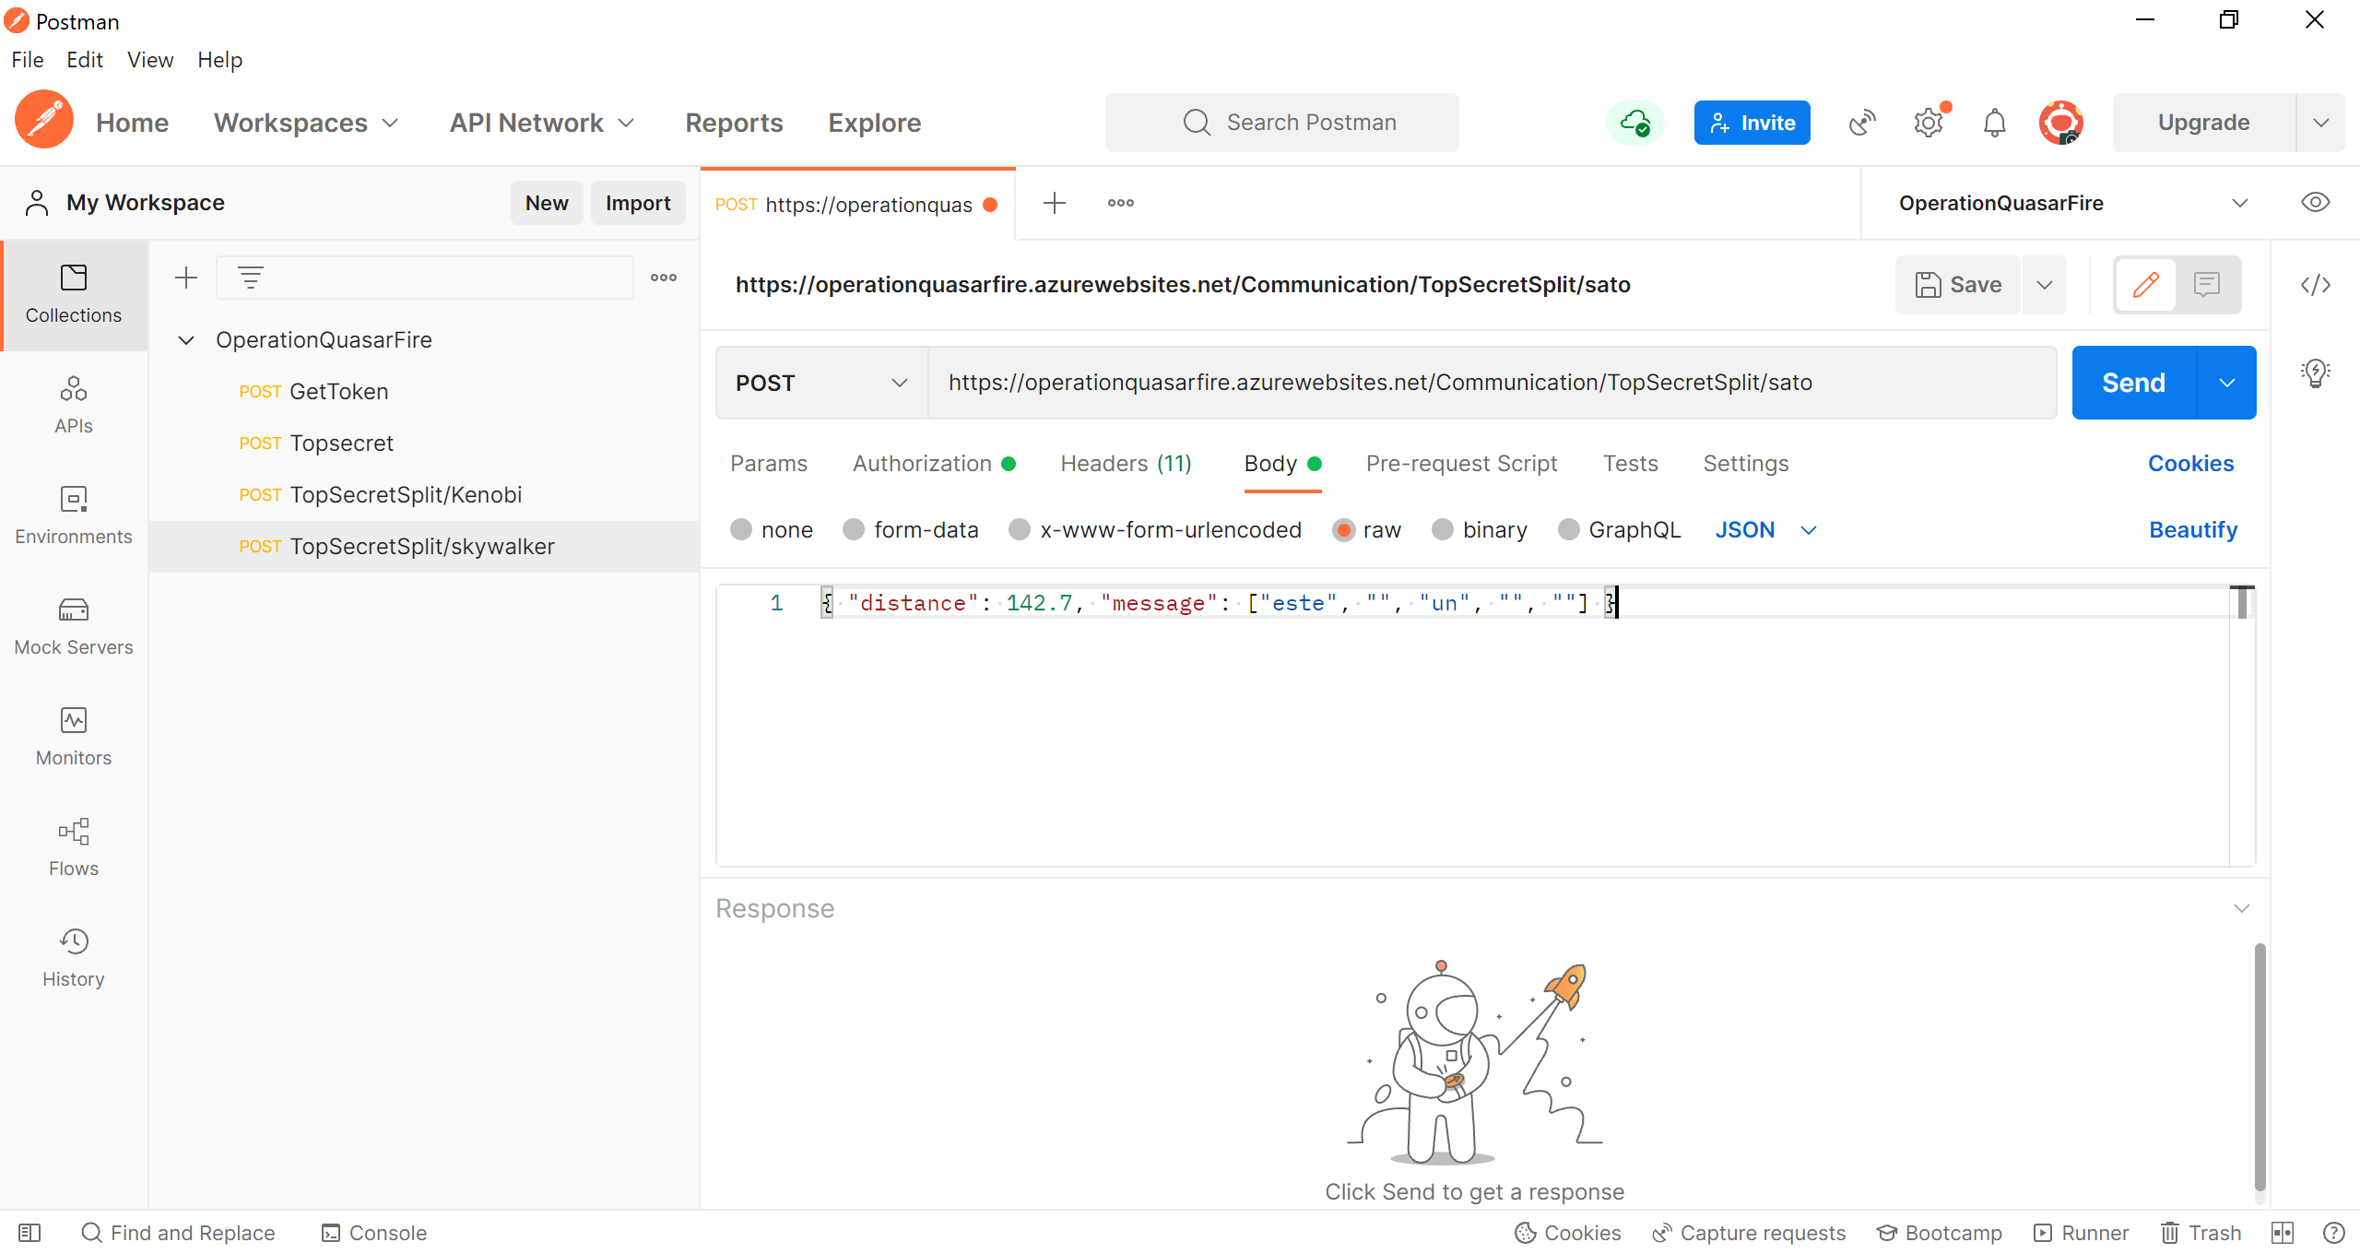

Damos clic en send.

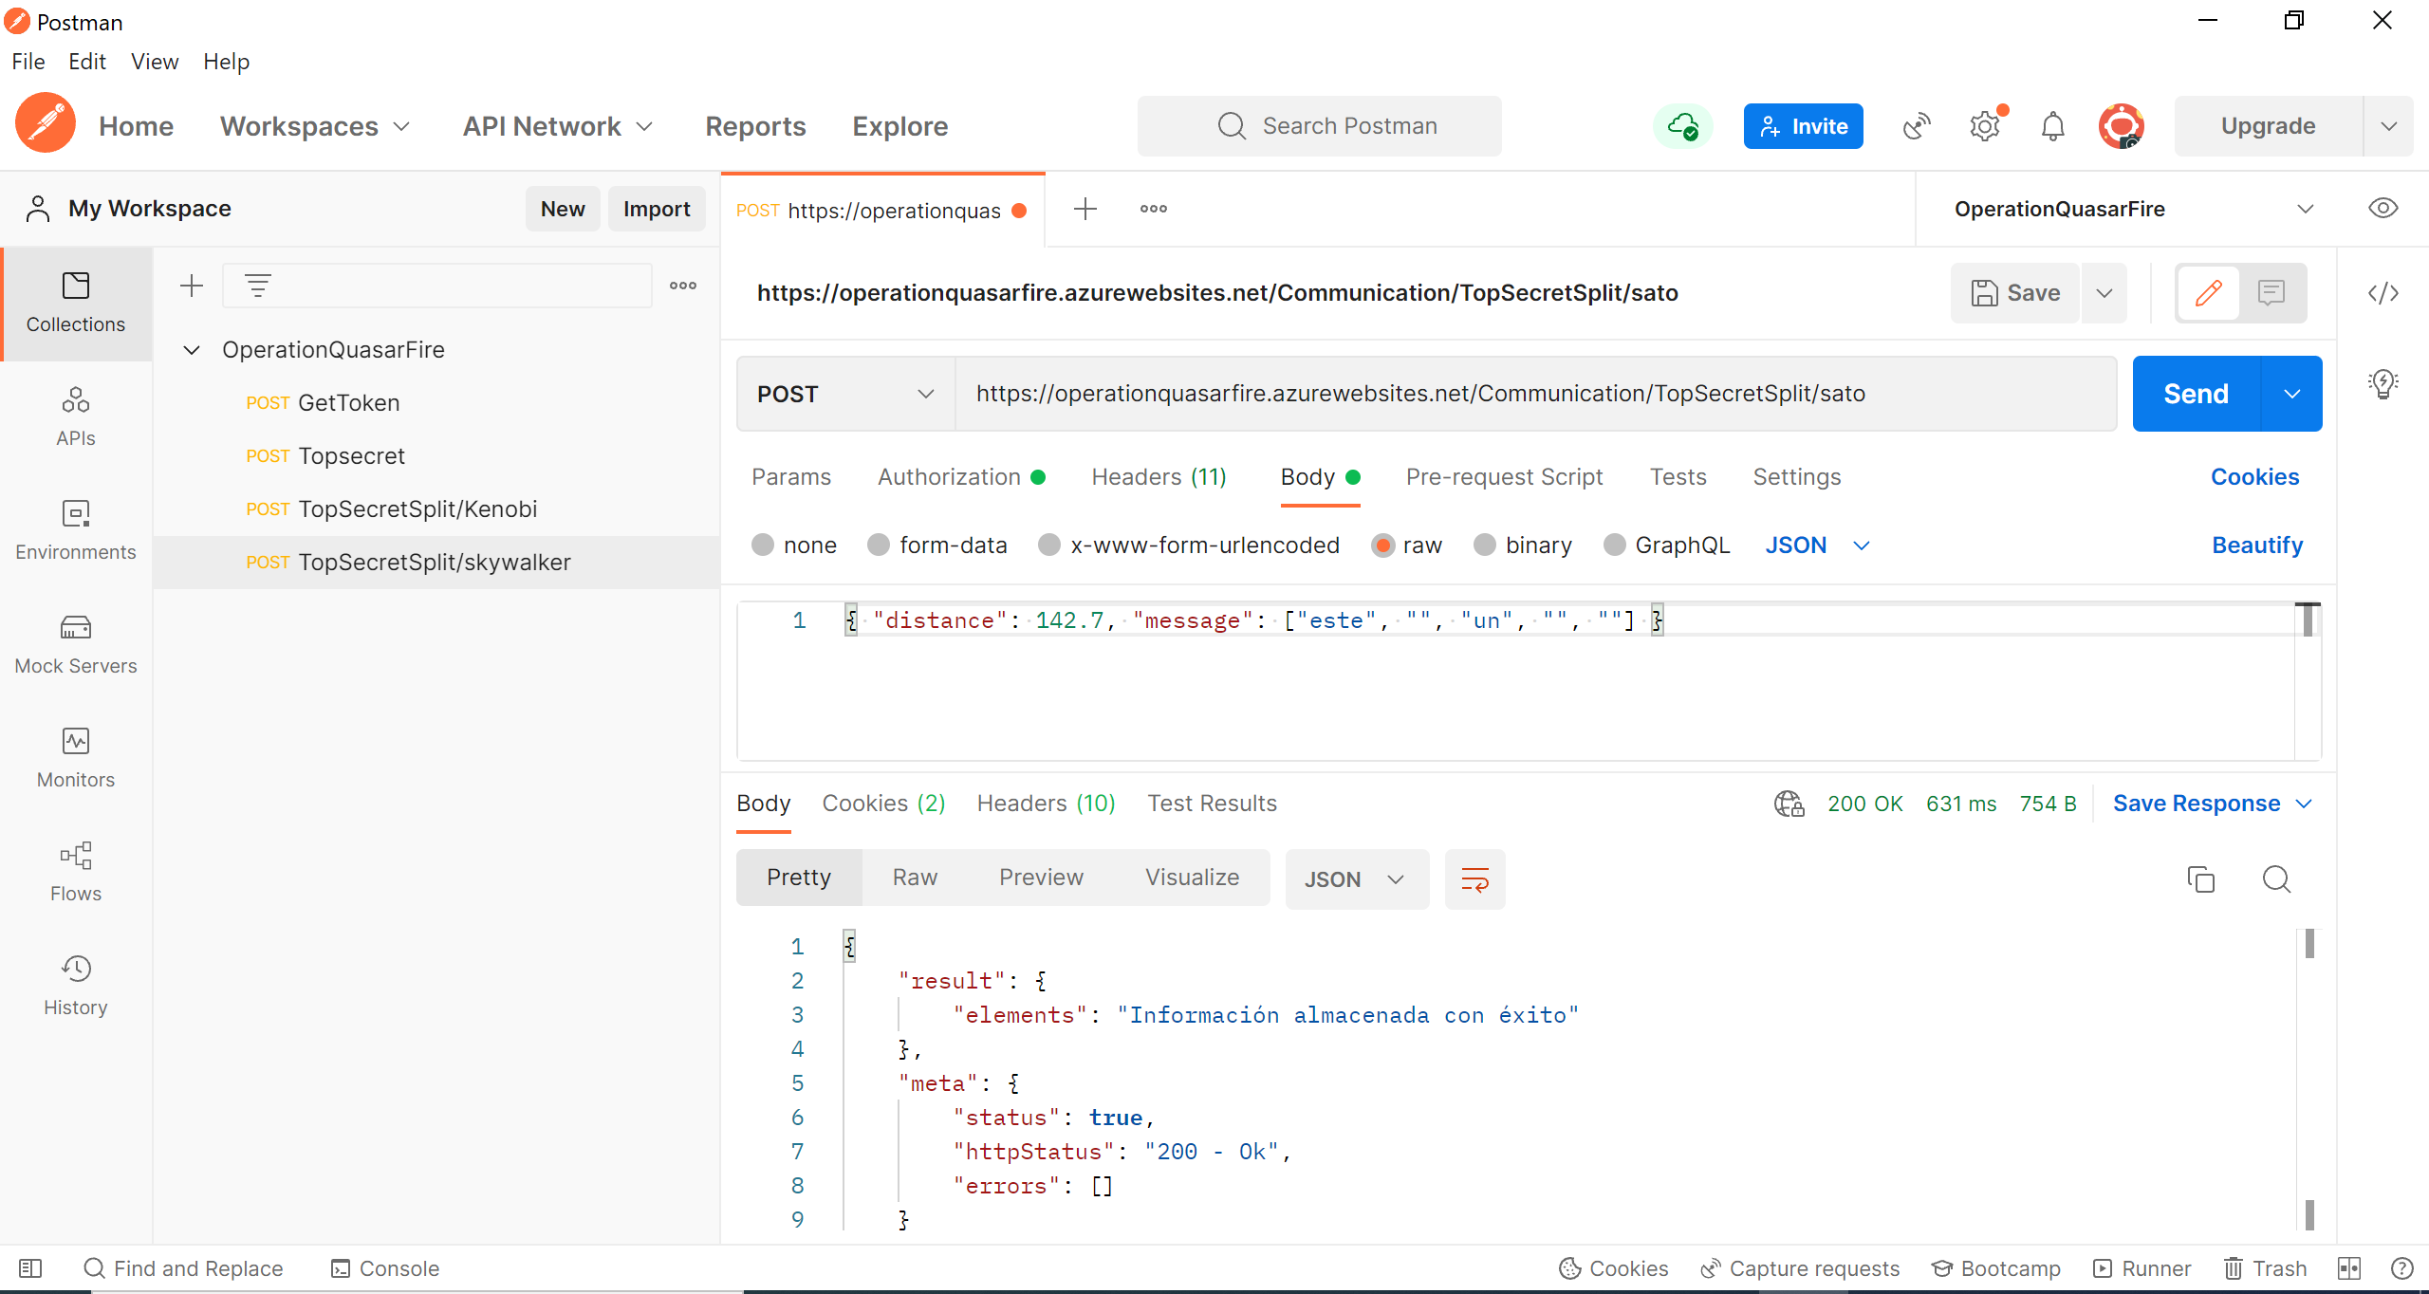

Se puede visualizar que la respuesta nos envía un mensaje informativo indicando que la información se almacenó con éxito.

Una vez registrada la información de los tres satélites creamos una nueva petición tipo Get con la siguiente URL:

<https://operationquasarfire.azurewebsites.net/Communication/TopSecretSplit>

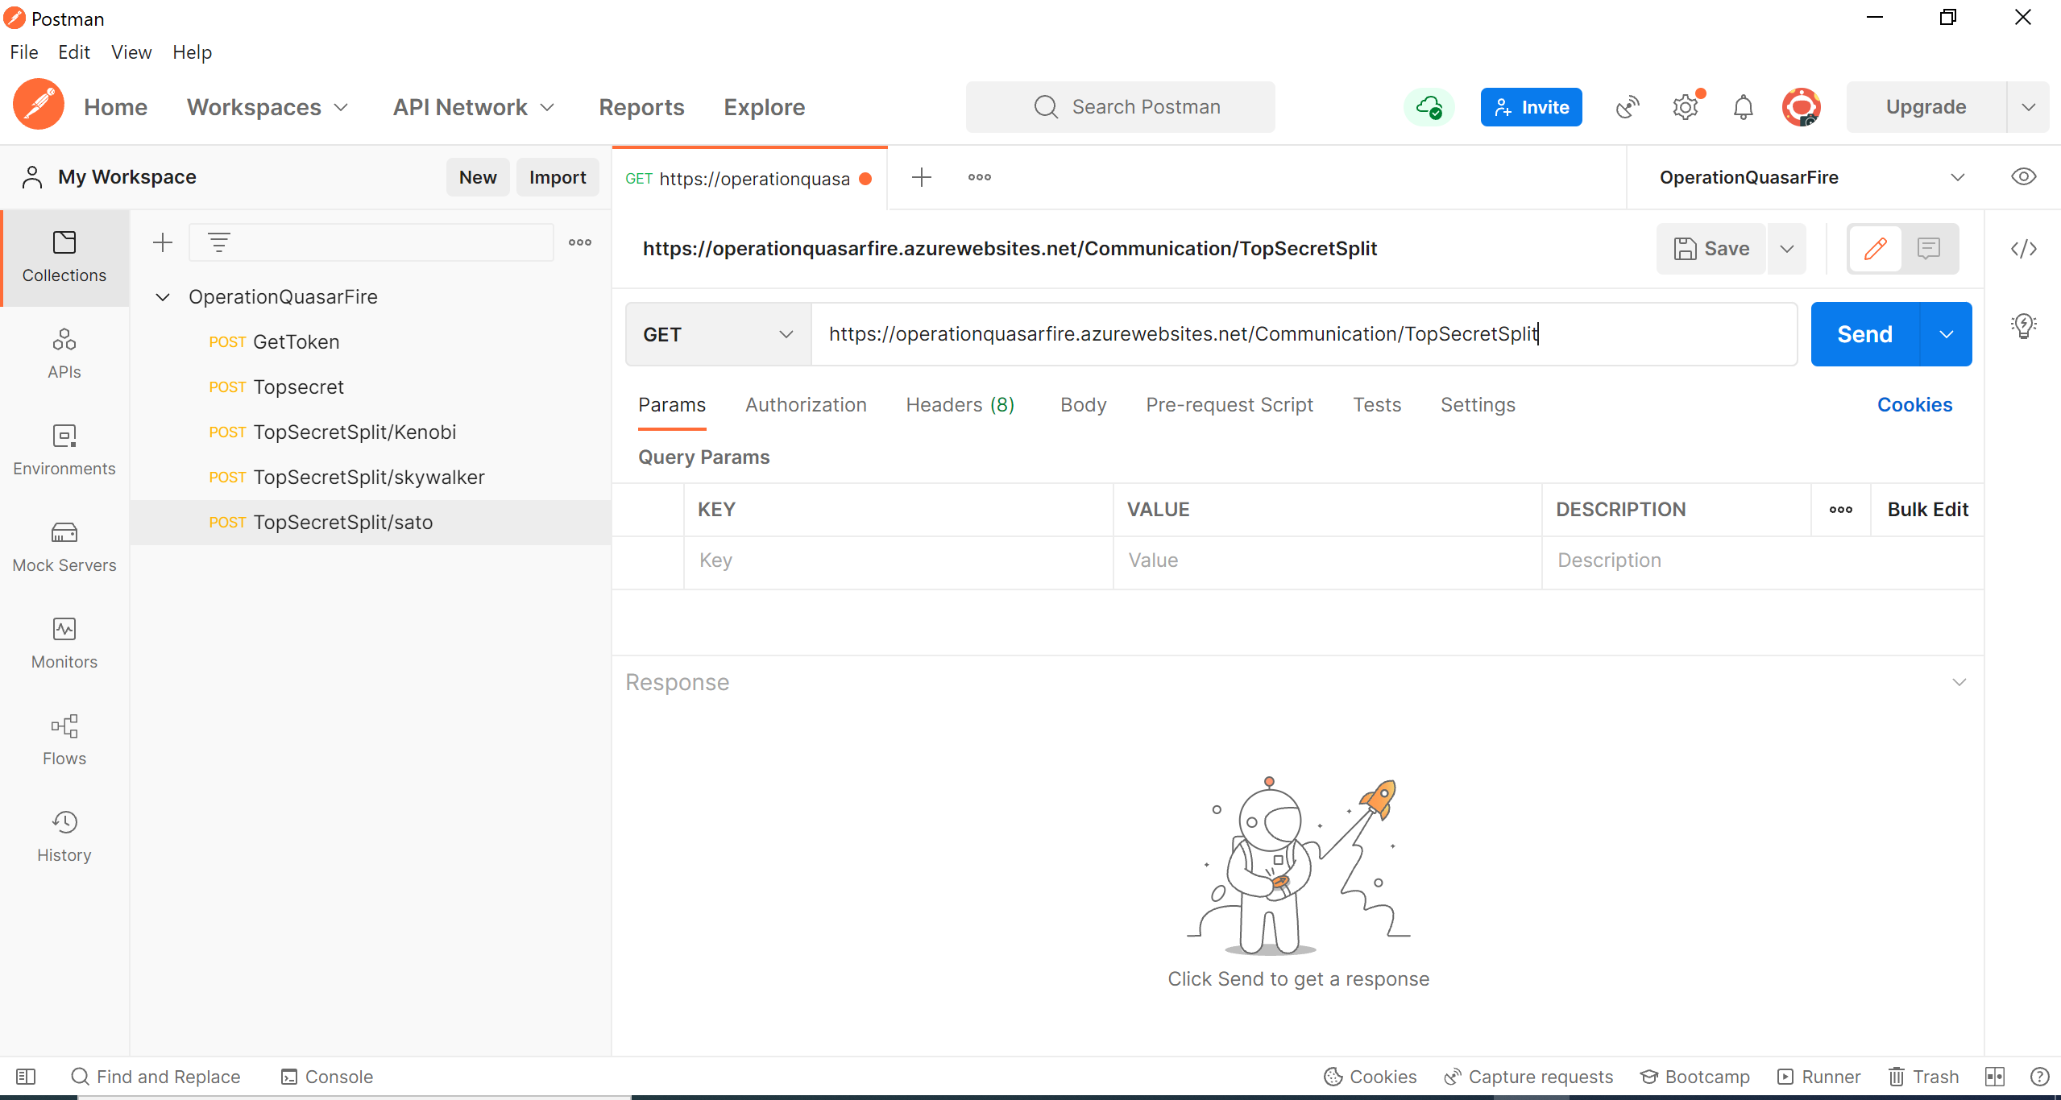

Nos dirigimos a la opción de Authorization y seleccionamos la opción **Bearer Token**

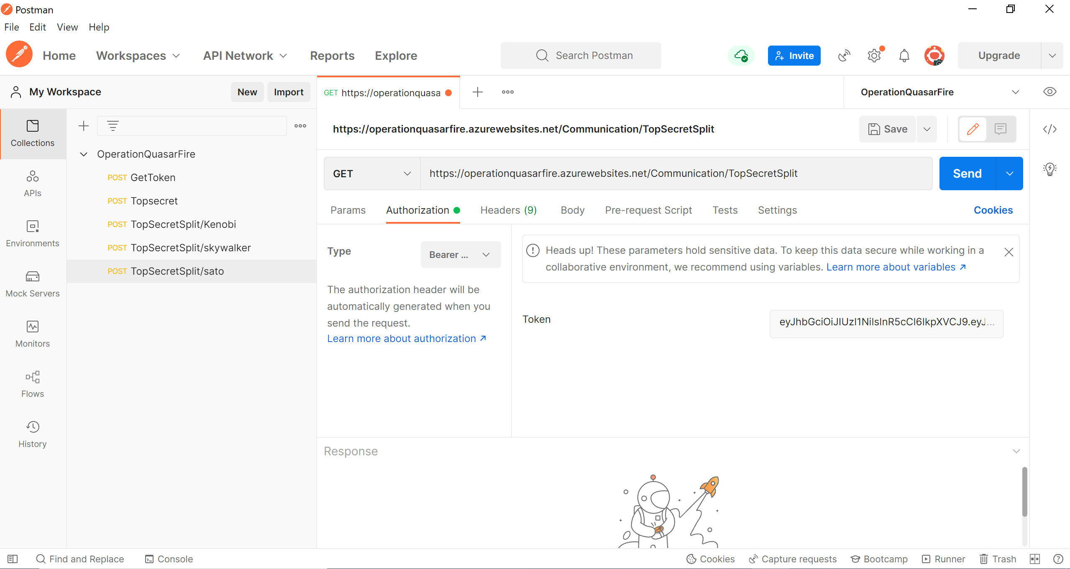

En el input de token pegamos el token que se generó en la primera petición.

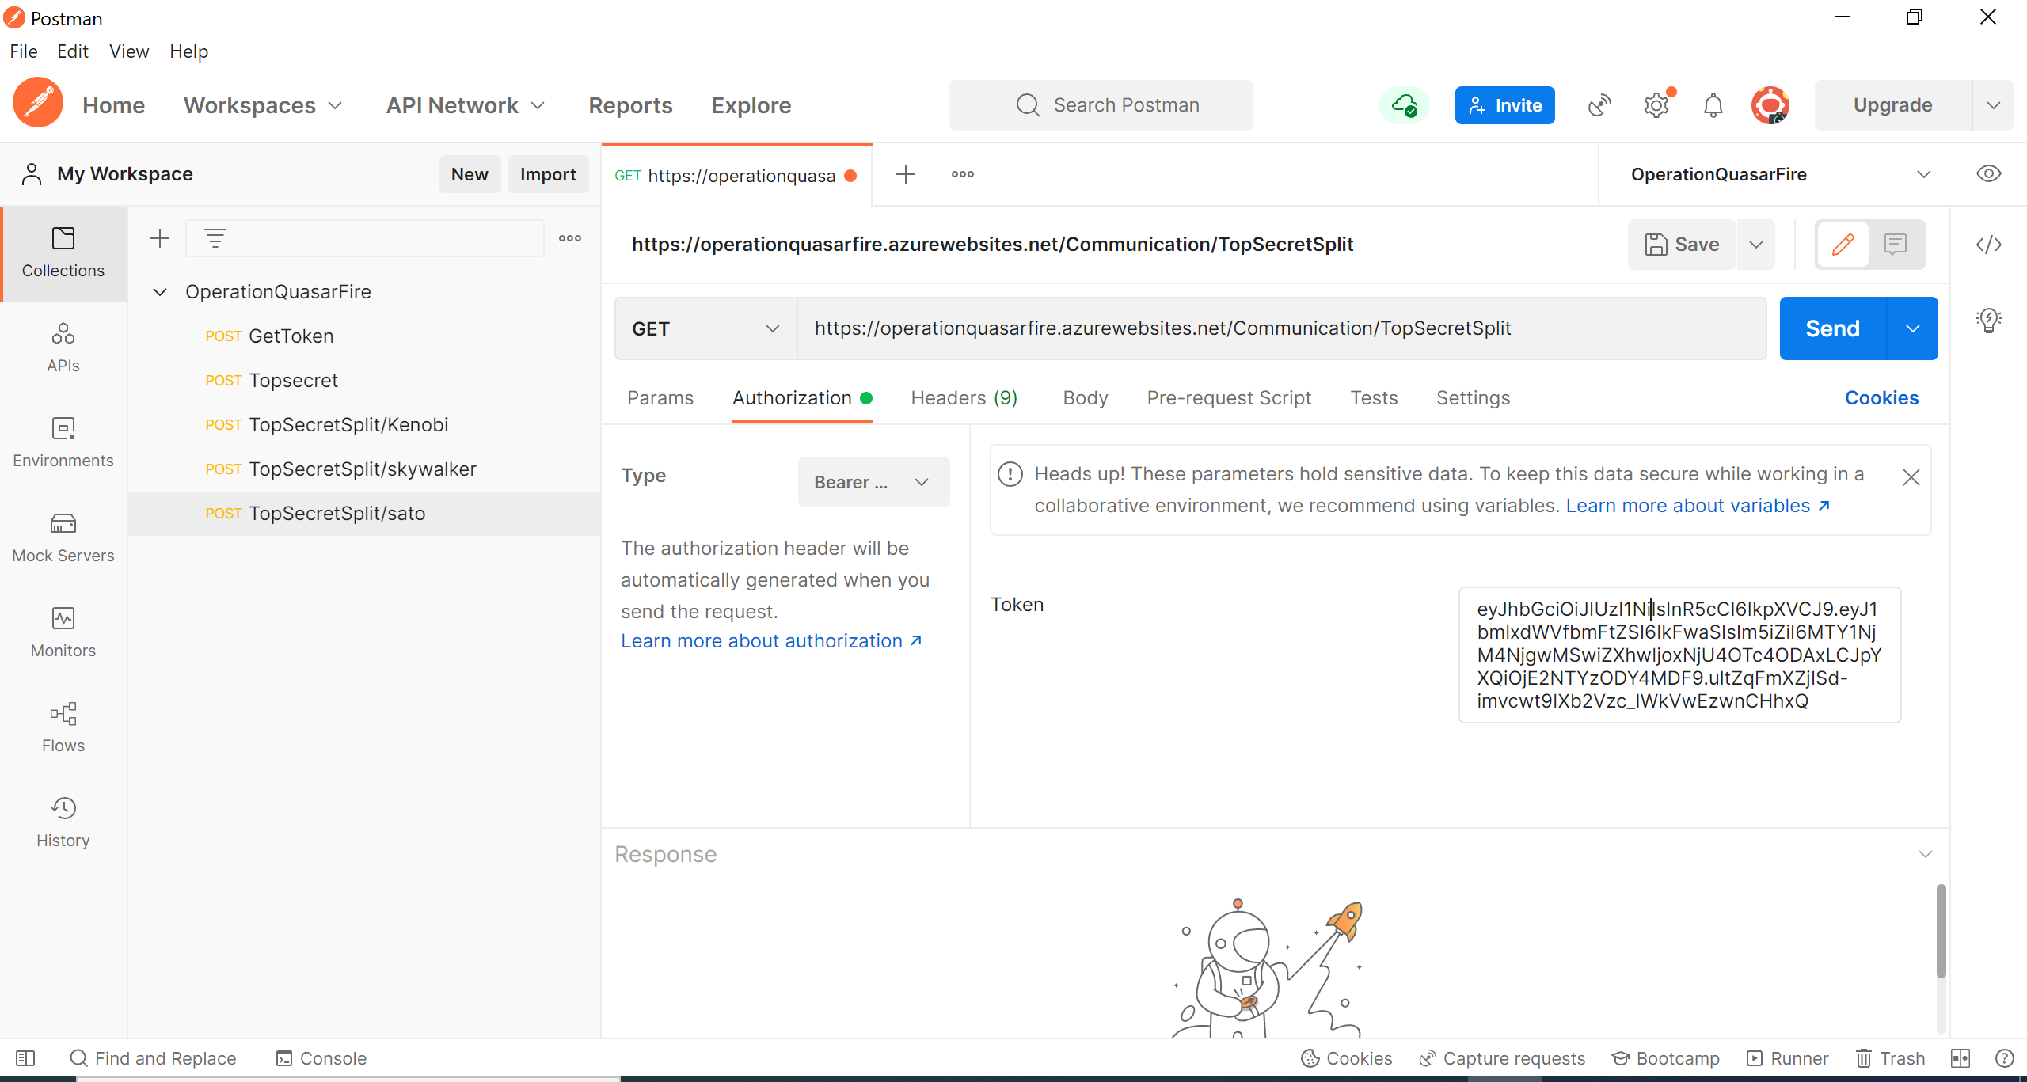

Damos clic en send.

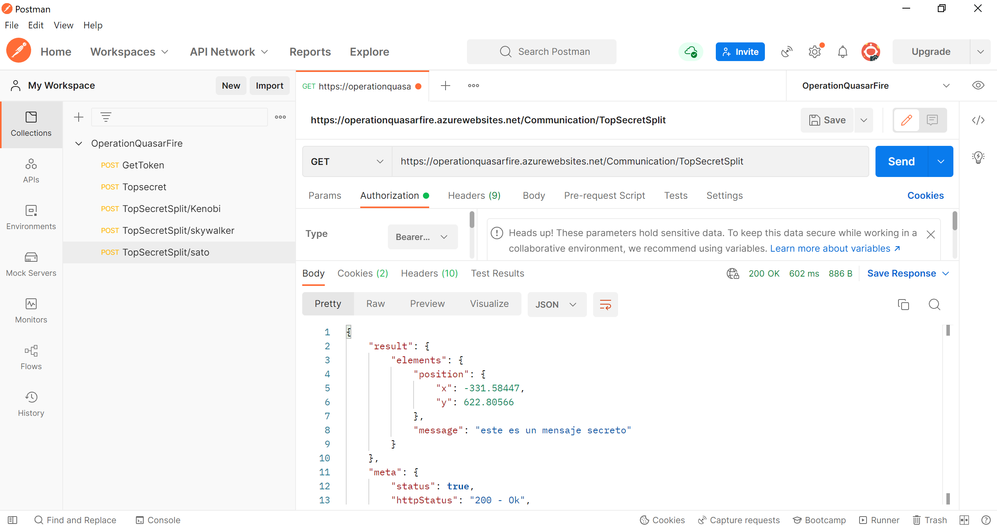

Se puede visualizar que la respuesta nos envía las coordenadas de la nave en X y Y y el mensaje descifrado.